**РЕФЕРАТ**

Випускна кваліфікаційна робота містить 8 аркушів графічної частини та пояснювальну записку на 71 сторінці, 14 таблиць і перелік посилань на джерела.

У роботі виконане виконаний технологічний розрахунки, за результатами якого були прийняті необхідні технічні, організаційні і економічні розв'язки для проектування автотранспортного підприємства (АТП). Так, зокрема, визначена площа ділянки АТП, розміри виробничого корпуса, зон і ділянок, кількість постів планового ремонту (ПР), кількість постів технічного обслуговування (ТО) і технічного ремонту (ТР), режими роботи ділянок і постів по змінах, прийнята кількість робітників у кожній зміні, дана оцінка основним техніко-економічним показникам.

В спеціальній часті роботи у результаті вивчення методів електричних вимірів, заснованих на аналого-цифрових перетворювачах, а також вимоги до приладів контролю технічного стану діагностування автомобілів, розроблений і випробуваний на вірогідність вимірів вимірювально-діагностичний пристрій на базі аналого-цифрового перетворювача для проведення діагностування автомобілів.

АВТОМОБІЛЬ, ТЕХНІЧНЕ ОБСЛУГОВУВАННЯ, ПОТОЧНИЙ РЕМОНТ, ВИРОБНИЧИЙ КОРПУС, ГЕНЕРАЛЬНИЙ ПЛАН, ТЕХНОЛОГІЧНИЙ РОЗРАХУНКИ, АВТОТРАНСПОРТНЕ ПІДПРИЄМСТВО, ДІЛЯНКА, ЗОНА, ТРУДОМІСТКІСТЬ, ПЕРІОДИЧНІСТЬ, ЗОНА ЗБЕРІГАННЯ, УСТАТКУВАННЯ, АНАЛОГО-ЦИФРОВИЙ ПЕРЕТВОРЮВАЧ

**ЗМІСТ**

Вступ 7

1. Техніко-економічне обґрунтування доцільності розв'язку завдань проекту 10

2. Технологічний розрахунок 12

2.1 Вибір вихідних нормативів. Приведення різномарочного рухомого складу до однієї моделі 12

2.2 Коректування нормативів 15

2.3 План обслуговування й ремонту автомобіля 17

2.4 Виробнича програма 17

2.5 Розподіл трудомісткостей ТО і ПР по видах робіт 17

2.6 Програма робіт з діагностування 17

2.7 Розрахунки чисельності виробничих робітників 17

2.8 Розподіл сумарного обсягу робіт по виробничих зонах і ділянкам 17

2.9 Розрахунки постів ТО, ПР і діагностики 17

2.10 Розрахунки числа місць очікування 17

2.11 Розрахунки площ виробничо-складських приміщень 17

2.12. Розрахунки площин зони зберігання АТС і території підприємства 17

3. Техніко-економічна оцінка проекту 17

4. Технічний проект електротехнічного ділянки 17

4.1 Характеристика робіт, виконуваних на ділянці 17

4.2 Вибір технологічного встаткування 17

4.3 Розрахунки площі ділянки 17

4.4. Розрахунки рівня механізації 17

5. Розробка вимірювально-діагностичного модуля на базі ПЕОМ 17

5.1. Призначення й технічний опис ВДМ 17

5.2. Опис роботи вимірювального модуля 17

5.3. Призначення перемикачів і контактів рознімань 17

5.4. Порядок програмування ВДМ 17

6. Охорона праці 17

6.1 Основні вимоги й положення охорони праці 17

6.2 Аналіз шкідливих і небезпечних факторів на транспорті. 17

6.3 Проектні розв'язки 17

6.4 Пожежна безпека 17

Висновок 17

Список використаних джерел 17

# Вступ

Останнім часом особливо серйозні структурні зміни відбулися саме на автомобільному транспорті. Практично демонтовані вертикальні зв'язки. У результаті приватизації й демонополізації транспортних підприємств різко змінилися форми відносин і послуг. З'явилися приватні підприємства й індивідуальні підприємці, підприємства зі змішаною формою власності. Замість великих спеціалізованих автопідприємств утворювалася безліч дрібних підприємств багатофункціонального призначення, у яких є іноземні марки автомобілів з безліччю конструктивних особливостей, що приводить до природнього ускладнення процесів ТО й ремонту.

Саме нестача спеціалізованих підприємств подібних автомобільним приводить до децентралізації обслуговування й ремонту, утрудняє пошук місць обслуговування, знижує якість проведених робіт і підвищують їхню собівартість. У першу чергу це ставиться до вантажних автомобілів і автобусам. У сфері технічного обслуговування й ремонту легкових автомобілів ситуація на даному етапі набагато краще. Тому завдання проектування нових АТП не втратили своєї актуальності. Передбачається, що в перспективі дрібні підприємства будуть поєднуватися, поглинаючи все більшу кількість рухливого состава, що, безсумнівно, приведе до зменшення витрат на зміст і обслуговування рухливого состава.

Відомо, що витрати на технічне обслуговування й ремонт за термін служби автомобіля в кілька раз перевищують витрати на його виготовлення. Особливо велика трудомісткість поточного ремонту. Скорочення витрат на технічне обслуговування й поточний ремонт автомобіля може бути досягнуте завдяки укрупненню й спеціалізації автотранспортних підприємств.

У цьому випадку створюються умови для застосування більш прогресивних технологічних процесів, продуктивного встаткування й сучасних методів організації праці.

Радикальним засобом скорочення витрат на ТО й ремонт автомобілів є подальше підвищення їх надійності, довговічності й ремонтопридатності.

Висока експлуатаційна надійність рухливого состава як головна мета, що коштує перед технічною службою автотранспортних підприємств, забезпечується розв'язком цілого ряду організаційних, технічних і технологічних завдань при виробництві щоденних (ЩО), першого (ТО-1), другого (ТО-2), сезонного (З) обслуговувань, діагностування (Д), поточного ремонту (ПР) рухливого состава, ремонту агрегатів і вузлів; при забезпеченні робочих місць необхідними запасними частинами, матеріалами, інструментом і пристосуваннями; при підтримці необхідного обігового фонду агрегатів і вузлів і контролем над рухом і станом цього фонду.

Постійне збільшення числа експлуатованих автомобілів веде до забруднення навколишнього середовища шкідливими для здоров'я людини компонентами газів, що відробили. При цьому несправності системи живлення або запалювання автомобіля з карбюраторним двигуном викликають збільшення змісту шкідливих компонентів у газах, що відробили, в 2-7 раз. До того ж несправні або старі автомобілі перевищують рівень припустимого шуму на 15-20%. Нарешті, технічно несправні автомобілі є джерелом 4-8% дорожньо-транспортних випадків.

В останні роки спостерігається тенденція до ускладнення конструкції автомобілів (у результаті установки додаткових агрегатів, механізмів і пристроїв), що сприятливо впливає на продуктивність, комфортабельність, економічність і інші властивості, однак одночасно зухвалі збільшення трудомісткості робіт з технічного обслуговування й ремонту автомобілів.

Автомобільний транспорт є найбільшим споживачем паливно-енергетичних ресурсів, ощадливе використання яких залежить від справної роботи систем живлення, електроустаткування, ходової частини й інших механізмів і агрегатів автомобілів, а також кваліфікації ремонтного персоналу. Ріст парку автомобілів, що супроводжується його старінням, викликає додаткові витрати на підтримку в справному стані автомобілів, що мають великий пробіг з початку експлуатації.

Деяке відставання виробничої бази автомобільного транспорту від росту парку, недостатнє оснащення її засобами механізації виробничих процесів, порівняно малі розміри (потужності) автотранспортних підприємств негативно впливають на технічний стан автомобілів і сповільнюють ріст продуктивності праці ремонтного персоналу.

Метою дипломного проекту є закріплення й систематизація знань, застосування їх для розв'язку завдань, пов'язаних із проектуванням і організацією технічного обслуговування й ремонту рухливого состава.

Даний дипломний проект присвячений технологічному проектуванню АТП на 340 автобусів з розробкою електротехнічної ділянки.

# 1. Техніко-економічне обґрунтування доцільності розв'язку завдань проекту

У дипломному проекті зроблена спроба розробити АТП на 340 автомобілів.

Розробка АТП повинна виконуватися з обліком нових прогресивних форм і методів технічного обслуговування й ремонту, підвищення рівня механізації виробничих процесів, використання сучасних засобів діагностики, наукової організації праці й найбільш раціональних планувальних розв'язків АТП.

Усі вихідні дані для технічного розрахунків АТП необхідно ухвалювати на підставі « Положення про технічне обслуговування й ремонті рухливого состава автомобільного транспорту» аналізу діючих підприємств, огляду й аналізу існуючих планувальних розв'язків, як окремих структурних підрозділів, так і АТП у цілому.

Першим етапом проектування повинен стати технологічний розрахунки, результати якого дозволили б відповісти на запитання про чисельність виробничих робітників, кількості постів для ТО, ПР і діагностики, необхідних площах приміщень зон, ділянок і складів.

Результати технологічного розрахунків необхідні не тільки для розробки планувального розв'язку виробничого корпуса й генерального плану, але і є основою для виконання технічного проекту електротехнічної ділянки.

Проект електротехнічної ділянки повинен включати добір технологічного встаткування, уточнений розрахунки площі ділянки, розробку плану розміщення встаткування, а також короткий опис організації робіт.

Основним завданням проектування виробничого корпуса є: технологічно правильне розташування виробничих зон і ділянок, з урахуванням

тяжіння ділянок і складів до зон ТО-1, ТО-2 і поточного ремонту автомобілів. При розробці необхідно правильно організувати роботи із зон і ділянкам.

При розробці генерального плану необхідно грамотно, відповідно до розроблених маршрутів руху, розташувати всі адміністративно-побутові й виробничі будинки, і зону зберігання рухливого состава. При цьому їх необхідно розташувати так, щоб площа під забудову виявилася мінімальної серед можливих варіантів для проектованого АТП.

# 2. Технологічний розрахунок

## 2.1 Вибір вихідних нормативів. Приведення різномарочного рухомого складу до однієї моделі

Крім основних вихідних даних, зазначених у завданні й зведених у табл.2.1, для виконання розрахунків необхідно вибрати періодичності технічного обслуговування №1 (ТО-1) і технічного обслуговування №2 (ТО-2), пробіг до капітального ремонту (КР), трудомісткості збирально-мийних робіт (ЗМР) і щоденного обслуговування (ЩО), ТО-1, ТО-2, поточного ремонту, а також тривалість простою рухливо состава в ТО-2 і ремонті (dТО-2,ПР). Ці дані ухвалюємо відповідно до нормативних документів.

Таблиця 2.1

Основні вихідні дані по АТП

|  |  |  |  |  |
| --- | --- | --- | --- | --- |
| Параметри | Модель | | | |
| ГАЗ-32213 | ГАЗ-3110 | ПАЗ-3205 | ВАЗ-21093 |
| Облікове число, шт. | 100 | 60 | 120 | 60 |
| Середньодобовий пробіг, км | 340 | 280 | 320 | 220 |
| Середнє значення технічної швидкості, км/год | 34 | 34 | 34 | 34 |
| Середній пробіг з початку експлуатації, тис. км | 240 | 300 | 300 | 80 |

Тому що вихідні нормативи для рухливого состава різні, те це припускає складання плану обслуговування й виробничої програми окремо для кожної моделі машин.

Для спрощення розрахунків усі автомобілі можна приводити по скоректованій трудомісткості ТО й ПР до одній моделі. Враховуючи, що всі машини АТП працюють у тих самих умовах, приведення здійснюємо без приведення нормативів.

Тому що нормативи трудоємкостей ТО-1 і ТО-2 установлені на один вплив, а трудомісткість ПР на 1000 км пробігу, то приведення здійснюємо по сумарній питомій (на 1000 км пробігу) трудомісткості ТО й ПР.

Наведене число машин Апр знайдемо по формулі:



де Аm – число автомобілів моделі до якої приводяться інші,

Аi – кількість рухливого состава моделей, що приводяться,

Ti – сумарна питома трудомісткість ТО й ПР рухливого состава моделей, що приводяться,

Tm – сумарна питома трудомісткість ТО й ПР автомобілів моделі, до якої приводиться основний рухомий склад

Обрані основні нормативи ТО й ПР, а також результати розрахунків сумарної питомої трудомісткості зведені в табл. 2.2. У розрахунках не враховані трудомісткість збирально-мийних робіт, тому що цей вид робіт передбачається максимально механізувати.

Таблиця 2.2

Основні нормативи ТО і ПР

|  |  |  |  |  |
| --- | --- | --- | --- | --- |
| Параметри | Модель рухливого состава | | | |
| ГАЗ-32213 | ГАЗ-3110 | ПАЗ-3205 | ВАЗ-21093 |
| Трудомісткість одного обслуговування, чіл.-год  ТО-1  ТО-2 | 4,5  15,5 | 2,9  11,7 | 5,5  18,0 | 2,3  9,2 |
| Періодичність, тис. км:  ТО-1  ТО-2 | 4  16 | 4  16 | 4  16 | 4  16 |
| Питома трудомісткість, (чіл.-ч.)/1000 км:  ТО-1  ТО-2  ПР  СУМАРНА | 1,125  0,969  4,8  6,894 | 0,725  0,731  3,2  4,656 | 1,375  1,125  3,0  5,5 | 0,575  0,575  2,8  3,95 |

.

Т.к. рухомий склад має різний середньодобовий пробіг, те середньодобовий пробіг по АТП знайдемо по формулі:



де li – середньодобовий пробіг i-тієї моделі рухливого состава.

З урахуванням вихідних даних одержимо:

.

Таким чином, до подальшого розрахунків ухвалюємо 339 автомобілів ПАЗ-3205, що мають середньодобовий пробіг 301 км і працюючих в 3-їй групі умов експлуатації.

Обрані значення вихідних нормативів для автомобіля ПАЗ-3205 зведені в табл.2.3.

Таблиця 2.3

Коректування нормативів технічного обслуговування й ремонту

|  |  |  |  |  |  |  |  |  |  |
| --- | --- | --- | --- | --- | --- | --- | --- | --- | --- |
| Норматив | Умовн. позн. | Значення вихідного нормативу | Значення коефіцієнтів | | | | | Значення нормативу | |
| Ку | К'у | Кп | К'п | Кк | відкоректоване | прийняте |
| Періодичність, км:  ТО-1  ТО-2 | LТО-1  LТО-2 | 4000  16000 | 0,77  0,77 | –  – | –  – | –  – | –  – | 3080  12320 | 3010  12040 |
| Пробіг до капітального ремонту, км | LКР | 375000 | 0,77 | – | – | – | – | 288750 | 288960 |
| Трудомісткість, чіл.-ч.:  УМР  ТО-1  ТО-2 | tУМР  tТО-1  tТО-2 | 0,7  5,5  18,0 | –  –  – | –  –  – | –  –  – | –  –  – | 0,90  0,90  0,90 | 0,63  4,95  16,2 | 0,63  4,95  16,2 |
| Трудомісткість ПР, | tПР | 5,5 | – | 1,3 | 1,3 | – | 0,90 | 8,365 | 8,365 |
| Тривалість простою в ТО-2 і ПР, | dТО-2,ПР | 0,25 | – | – | – | 1,3 | – | 0,325 | 0,325 |

## 2.2 Коректування нормативів

Вихідні нормативи встановлені:

* третьої групи умов експлуатації;
* пробігу рухливого состава з початку експлуатації рівного 75 – 100% від пробігу до капітального ремонту;
* автотранспортних підприємств, на яких проводиться ТО й ПР 300 – 600 одиниць рухливого состава.

У зв'язку із цим вихідні нормативи повинні бути скоректовані стосовно до умов, що розраховується АТП за допомогою коефіцієнтів, які враховують:

**ку –** умови експлуатації;

**кп –** пробіг рухливого состава з початку експлуатації;

**кк –** кількість автомобілів в АТП і число технологічно сумісного рухливого состава.

Коректування вихідних нормативів робимо по формулах:

* пробігу до капітального ремонту



* періодичностей ТО-1 і ТО-2:





* трудомісткостей УМР, ТО-1 і ТО-2:







* трудомісткості ПР:



* тривалості простою машин у ТО-2 і ПР:

.

Значення коефіцієнтів коректування ухвалюємо відповідно до [4].

Виходячи із практичної доцільності й зручності наступних розрахунків, пробіг між окремими видами ТО повинен бути скоректований із середньодобовим пробігом, тобто ТО-1, ТО-2 і відправлення автомобілів у КР повинні здійснюватися через ціле число днів [5]. Т.к. середньодобовий пробіг lсс = 301 км, те відношення . Ухвалюємо, що ТО-1 буде виконуватися через 10 робочих днів. Тоді LТО-1 = 10 ⋅lсс = 3010 км.

У зв'язку з тим, що в обсяг ТО-2 входить обслуговування №1, то перевіримо кратність між ними: . Ухвалюємо, що ТО-2 буде проводитися через кожні 4 ТО – 1. Тоді LТО-2 = 4 ⋅LТО-1 = 12040 км. З обліком того, що lcc=301 км чергове ТО-2 планується до виконання через 40 робочих днів.

Відношення відкоректованого пробігу до капітального ремонту до прийнятої періодичності рівно 24. Ухвалюємо, що відправлення автомобіля в капітальний ремонт буде здійснюватися через 24 ТО-2. Тоді LКР = 24 ⋅LТО-2 = 288960 км.

У такий спосіб до подальшого розрахунків ухвалюємо:

LТО-1 = 3010 км;

LТО-2 = 12040 км;

LКР = 288960 км.

Значення трудомісткості і тривалості простою ухвалюємо рівними скоректованим.

## 2.3 План обслуговування й ремонту автомобіля

План обслуговування й ремонту (табл.2.4) становимо на один автомобіль за цикловий пробіг, тобто до капітального ремонту.

Перший показник плану обслуговування – середньодобовий пробіг рівний 301 км.

Періодичності впливів установлені раннє й представлені в останній колонці табл.2.3.

Таблиця 2.4

План обслуговування й ремонту автомобіля

| Показники | Умовна позначка | Впливу | | | | | Разом |
| --- | --- | --- | --- | --- | --- | --- | --- |
| УМР | ТО-1 | ТО-2 | ПР | КР |
| 1. Середньодобовий пробіг, км | lсс | - | - | - | - | - | 301 |
| 2. Періодичність впливів | Li | 903 | 3010 | 12040 | - | 288960 | - |
| 3. Кількість впливів за цикл | Nцi | 320 | 72 | 23 | - | 1 | - |
| 4. Трудомісткість впливів, | ti | 0,63 | 4,95 | 16,2 | 8,365 | - | - |
| 5. Тривалість простою в ТО-2 і ремонті в робочий для автомобіля час, дні | Dрц | - | - | 23 | 48,95 | 18 | 89,95 |
| 6. Робоча тривалість циклу, дні | Dэц | - | - | - | - | - | 960 |
| 7. Загальна тривалість циклу, дні | Dц | - | - | - | - | - | 1049,95 |
| 8. Коефіцієнт технічної готовності | αтг | - | - | - | - | - | 0,91 |
| 9. Річна тривалість роботи автомобіля, дні | Dрг | - | - | - | - | - | 305 |
| 10. Річний пробіг, млн. км | Lг | - | - | - | - | - | 83542,55 |
| 11. Коефіцієнт переходу від циклу до року | η | - | - | - | - | - | 0,29 |
| 12. Кількість впливів за рік | Nп | 92,8 | 20,88 | 6,67 | - | 0,29 | - |

Кількість впливів за цикл на один автомобіль рівно:

* капітальних ремонтів



* технічних обслуговувань №2



* технічних обслуговувань №1



* збирально-мийних робіт

.

Тут 

Значення трудомісткості впливів переносимо з табл.2.3.

Т. к. УМР і ТО-1 повинні виконуватися в неробочий час, то в план обслуговування й ремонту вносимо простій у ТО-2, ПР і КР.

Простій у капітальному ремонті (DКР) передбачає загальне число днів виводу автомобіля з експлуатації. Він рівний 18 днів.

Ухвалюючи, що ТО-2 буде виконуватися зі зняттям машини з експлуатації на 1 день і, враховуючи, що за цикл повинне бути виконано 23 ТО-2, простій у ТО-2 складе 23 дня. Т. к. періодичність ТО-2 рівна 12,040 тис.км, те питомий простій у ТО-2 складе .

Дні простою автомобіля в ПР за цикл визначаємо по формулі:



де ( – частка обсягу робіт, планована до виконання в робочий для автомобіля час;

dПР – питомий простій у ПР, .

З обліком того, що скоректована питома норма простою в ТО-2 і ПР (сумарна) рівна 0,325, те нормативний питомий простій тільки в ПР буде рівний .

Ухвалюємо, що 70% обсягу робіт ПР буде виконуватися в робочий для автомобіля час одержимо DПР = 48,95 дня.

Загальна кількість днів простою одного автомобіля за цикл у ТО-2, ПР і КР складе

Dрц = DТО-2 + DПР + DКР = 23 + 48,95 + 18 = 89,95 дн.

Робоча тривалість циклу



а загальна тривалість циклу



Плановий коефіцієнт технічної готовності автомобіля за цикл



Для розрахунків кількості впливів за рік визначаємо коефіцієнт переходу від циклу до року

.

Пробіг одного автомобіля за рік . Ухвалюючи, що автомобілі працюють 305 днів у році, будемо мати: .

Тоді 

Кількість впливів за рік на один автомобіль :

,

де  – кількість впливів, певного виду за цикл.

Тоді: ;

;

.

Результати розрахунків значень показників плану обслуговування й ремонту зводимо в табл.2.4.

## 2.4 Виробнича програма

Виробничу програму становимо на підставі плану обслуговування. Форма побудови виробничої програми і її показників представлена в табл.2.5.

Таблиця 2.5

Виробнича програма

|  |  |  |  |  |  |  |
| --- | --- | --- | --- | --- | --- | --- |
| Показники | Умовні позн. | Впливу | | | | Разом |
| УМР | ТО-1 | ТО-2 | ПР |
| 1. Облікова кількість автомобілів | Асп  (Апр) | - | - | - | - | 339 |
| 2. Експлуатаційна кількість автомобілів | Аэ | - | - | - | - | 308,49 |
| 3. Сумарний річний пробіг усього парку автомобілів | ΣLг | - | - | - | - | 28,321 |
| 4. Річна кількість впливів | ΣNгi | 31459,2 | 7078,32 | 2261,13 | - | - |
| 5. Річна тривалість робочого періоду, дні | Dгi | 305 | 305 | 305 | 305 | - |
| 6. Добова кількість впливів | Nc | 103,14 | 23,21 | 7,41 | - | - |
| 7. Виконання впливів по змінах | I,II,III, |  | I, II | I,II | ,II | - |
| 8. Добова тривалість робочого періоду |  | 8 | 16 | 16 | 16 | - |
| 9. Загальний річний обсяг робіт, чіл.-ч. | Тгi | 3963,86 | 35037,68 | 36630,31 | 236904,53 | 314733,1 |

Визначимо значення показників виробничої програми.

Експлуатаційна кількість автомобілів:

 шт.

Сумарний річний пробіг усіх машин АТП визначимо по формулі:

 тис.км.

Річна кількість впливів кожного виду по АТП:

.

Тоді: ;

;

.

Річну тривалість робочого періоду зон ухвалюємо рівної для:

* УМР – 305 днів
* ТО-1 – 305 днів
* ТО-2 – 305 днів
* ПР – 305 днів

Добова кількість впливів знаходимо шляхом розподілу їх річної кількості  на число днів роботи в році зони  .

Тоді для :

.

.

.

Попередньо ухвалюємо, що зона УМР буде працювати в 1 зміну, зона ТО-1 в 2, зона ТО-2 в 2, зона ПР в 2 зміни.

Загальний річний обсяг робіт УМР, ТО-1, ТО-2 визначаємо множенням скоректованих значень їх трудомісткості на річну кількість впливів кожного виду:

.

Трудомісткості ti беремо з табл.2.3.

Тоді:







Річна трудомісткість УМР визначена для випадку їх виконання без засобів механізації. А тому що в АТП планується створити механізовану мийку з наступним обдуванням теплим повітрям ( замість обтирання), а також використовувати промислові пилососи, те розрахункову трудомісткість УМР скорегуємо за допомогою коефіцієнта механізації Км:

,

де М – ступінь механізації УМР.

З урахуванням даних табл. А13 [4], ухвалюємо М=80%, тоді

,

а 

Річний обсяг робіт ПР, у силу того, що його трудомісткість нормується в, визначаємо по формулі:

.

Тому що = 28 320 924 км, те 

Крім розглянутих видів впливів відповідно до [1] повинне виконуватися сезонне технічне обслуговування (З), яке проводитися два рази в рік зі збільшенням трудомісткості чергового ТО-2 на 20% [5].

Тоді 

Сумарна трудомісткість усіх видів впливів по підтримці працездатності автомобілів в АТП складе:



Річний обсяг допоміжних робіт ухвалюємо рівним 20% від сумарної трудомісткості ТО й ПР:



Із цієї трудомісткості 40..50% припадає на роботи відділу головного механіка (ОГМ), тоді



## 2.5 Розподіл трудомісткостей ТО і ПР по видах робіт

З метою розрахунків чисельності робочих різних спеціальностей і підприємства розв'язків про створення зон і ділянок АТП розподілимо трудомісткості ТО-1, ТО-2, ПР по видах робіт. Для цього використовуємо дані табл.А15 – А16 [4] про зразковий розподіл трудомісткості по видах робіт у відсотках.

Результати розрахунків зводимо в табл.2.6. При розподілі робіт ТО-2 прийняте – сумарна трудомісткість робіт ТО-2 і сезонного обслуговування, тобто



Таблиця 2.6

Розподіл трудомісткості ТО й ПР по видах робіт

|  |  |  |  |  |  |  |  |
| --- | --- | --- | --- | --- | --- | --- | --- |
| РОБОТИ | Трудомісткість | | | | | | Разом, чіл.-ч. |
| ТО-1 | | ТО-2 | | ПР | |
| % | чіл.-ч. | % | чіл.-ч. | % | чіл.-ч. |
| Діагностичні | 7 | 2452,64 | 6 | 2329,63 | 2 | 4738,09 | 9520,36 |
| Кріпильні | 50 | 17518,84 | 50 | 19413,52 | - | - | 36932,36 |
| Регулювальні | 9 | 3153,39 | 8 | 3106,16 | 1,5 | 3553,57 | 9813,12 |
| Мастильні, заправно-очисні | 21 | 7357,91 | 10 | 3882,70 | - | - | 11240,61 |
| Електротехнічні | 5 | 1751,88 | 8 | 3106,16 | 8 | 18952,36 | 23810,4 |
| По обслуговуванню системи живлення | 3,5 | 1226,32 | 3 | 1164,81 | 3,5 | 8291,66 | 10682,79 |
| Шинні | 4,5 | 1576,7 | 2 | 776,54 | 3 | 7107,14 | 9460,38 |
| Розбірно-складальні | - | - | - | - | 26 | 61595,18 | 61595,18 |
| Зварювально-Жестянні | - | - | - | - | 6 | 14214,27 | 14214,27 |
| Малярські | - | - | - | - | 8 | 18952,36 | 18952,36 |
| Агрегатні | - | - | - | - | 17 | 40273,77 | 40273,77 |
| Слюсарно-механічні | - | - | - | - | 8 | 18952,36 | 18952,36 |
| Акумуляторні | - | - | - | - | 1 | 2369,04 | 2369,04 |
| Вулканізаційні | - | - | - | - | 1 | 2369,04 | 2369,04 |
| Ковальсько-ресорні | - | - | 13 | 5047,51 | 3 | 7107,14 | 12154,65 |
| Мідницькі | - | - | - | - | 2 | 4738,09 | 4738,09 |
| Зварювальні | - | - | - | - | 1,5 | 3553,57 | 3553,57 |
| Жестянні | - | - | - | - | 1,5 | 3553,57 | 3553,57 |
| Арматурні | - | - | - | - | 5 | 11845,23 | 11845,23 |
| Шпалерні | - | - | - | - | 2 | 4738,09 | 4738,09 |
| РАЗОМ | 100 | 35 037,68 | 100 | 38 827,03 | 100 | 236 904,53 | 310 769,24 |

## 2.6 Програма робіт з діагностування

Згідно [1] діагностування як окремий вид впливів не планується. Однак, враховуючи специфіку діагностичних робіт і застосовуваного при цьому встаткування в проектованому АТП передбачимо окрему зону діагностики.

Річна кількість діагностувань механізмів і систем, що забезпечують безпеку дорожнього руху й захист навколишнього середовища, тобто Д-1, ухвалюємо рівним [5]:

.

Тому що , а, те .

Добова кількість Д-1 ( при =305) буде рівно .

Річна кількість поглиблених діагностувань (Д-2) рекомендують [5] ухвалювати рівним .

При роботі зони діагностики 305 днів у році добова кількість Д-2 буде рівно

.

Річна трудомісткість діагностувань:

.

.

Трудомісткість одного діагностування рівна для

Д-1: .

Д-2: .

## 2.7 Розрахунки чисельності виробничих робітників

Розрізняють технологічно необхідне (явочне) Рт і штатне(облікове) Рш число робітників. Для їхнього визначення скористаємося формулами:

, ,

де Тгi – річний обсяг робіт даного виду, чіл.-ч.;

Фя, Фш – річні фонди часу явочного й штатного робітника.

Відповідно до рекомендацій [5] річний фонд часу явочного робітника ( робочого місця) ухвалюємо рівним 2070 год, а для малярів, що працюють із нітрофарбами – 1830ч. Річні фонди часу штатних робітників ухвалюємо відповідно до табл.А.22 [4].

Річну трудомісткість ухвалюємо на підставі даних табл.2.6.

Результати розрахунків чисельності робітників АТП по видах робіт зводимо в табл.2.7.

Таблиця 2.7

Чисельність робітників АТП по видах робіт

|  |  |  |  |  |  |
| --- | --- | --- | --- | --- | --- |
| Роботи | | Рік.праця., чіл.-ч. | Рік.фонд брешемо. | Число шт.робітників | |
|  |  | Розрахункове | Прийняте |
| Діагностичні | | 9520,36 | 1840 | 5,17 | 5,00 |
| Кріпильні | | 36932,36 | 1840 | 20,07 | 20,00 |
| Регулювальні | | 9813,12 | 1840 | 5,33 | 5,00 |
| Мастильні, заправно-очисні | | 11 240,61 | 1840 | 6,11 | 6,00 |
| Електротехнічні | | 23 810,4 | 1840 | 12,94 | 13,00 |
| По обслуговуванню системи живлення | | 10 682,79 | 1820 | 5,87 | 6,00 |
| Шинні | | 9 460,38 | 1840 | 5,14 | 5,00 |
| Розбірно-складальні | | 61 595,18 | 1840 | 33,47 | 33,00 |
| Сварочно-Бляхарські | | 14 214,27 | 1830 | 7,76 | 8,00 |
| Малярські | | 18 952,36 | 1610 | 11,77 | 12,00 |
| Агрегатні | | 40 273,77 | 1840 | 21,89 | 22,00 |
| Слюсарно-механічні | | 18 952,36 | 1840 | 10,30 | 10,00 |
| Акумуляторні | | 2369,04 | 1820 | 1,30 | 1,00 |
| Вулканізаційні | | 2369,04 | 1820 | 1,30 | 1,00 |
| Ковальсько-ресорні | | 12 154,65 | 1820 | 6,68 | 7,00 |
| Мідницькі | | 4738,09 | 1820 | 2,60 | 3,00 |
| Зварювальні | | 3553,57 | 1820 | 1,95 | 2,00 |
| Бляхарські | | 3553,57 | 1840 | 1,93 | 2,00 |
| Арматурні | | 11 845,23 | 1840 | 6,44 | 6,00 |
| Шпалерні | | 4738,09 | 1840 | 2,58 | 3,00 |
| РАЗОМ | | 310769,24 |  | 170,60 | 170,00 |

## 2.8 Розподіл сумарного обсягу робіт по виробничих зонах і ділянкам

Для, що розраховується АтП на підставі рекомендацій літератури й результатів розрахунків чисельності виробничих робітників ухвалюємо наступні самостійні зони:

* збирально-мийних робіт;
* технічного обслуговування №1;
* технічного обслуговування №2;
* діагностики (Д-1, Д-2);
* поточного ремонту для виконання розбірно-складальних і регулювальних робіт;
* поточного ремонту для виконання малярських робіт.

Для здійснення робіт з ремонту агрегатів і вузлів, знятих з автомобіля, ухвалюємо самостійні ділянки відповідно до видів дільничних робіт поточного ремонту:

* агрегатний;
* слюсарно-механічний;
* електротехнічний;
* акумуляторний;
* паливної апаратури;
* шинний;
* ковальсько-ресорний;
* мідницький;
* зварювальний;
* арматурно-бляхарський;
* шпалерний.

Результати розрахунків чисельності виробничих робочих зон і ділянок зводимо в табл.2.8.

## 2.9 Розрахунки постів ТО, ПР і діагностики

Число постів мийки розраховуємо по формулі:

,

де Асп = Апр – кількість рухливого состава;

0,75 – коефіцієнт “пікового” повернення рухливого состава в АТП;

tв – тривалість повернення (тривалість виконання збирально-мийних робіт), ч.;

R – продуктивність мийного встаткування.

Тривалість повернення залежить від кількості рухливого состава в АТП і у відповідність із рекомендаціями [4] рівна 2,7 години.

Для зони УМР ухвалюємо мийну машину продуктивністю 30 авт/ч. Тоді Xмр = 3.

Для виконання збирально-мийних робіт і підготовки автомобіля до мийки ухвалюємо 3 поста. Усього зона УМР буде мати 3 поста.

Число постів зони ТО-1 ХТО-1 визначимо як відношення такту поста τ до ритму виробництва Rп­ : .

Такт поста – середній час зайнятості поста рівний

,

де  – трудомісткість виконання одного ТО-1 без обліку діагностування;

 – середнє число робітників, що одночасно працюють на пості;

 – час, затрачуване на пересування автомобіля при установці його на пост і з'їзді з поста.

Трудомісткість одного властиво ТО-1 можна визначити як частка від розподілу сумарної річної трудомісткості ТО-1 без діагностики на річну кількість ТО-1 усіх автомобілів .

Ухвалюючи  = 2 чіл, одержимо

.

Ритм виробництва (інтервал часу між послідовно обслуженими автомобілями) знайдемо по формулі:

,

де  – тривалість робочої зміни зони ТО-1, год;

– число змін роботи зони ТО-1;

 – добова кількість ТО-1.

Тоді .

Кількість постів зони ТО-1 буде рівно .

Ухвалюємо 3 поста для ТО-1.

Число постів зони ТО-2 знайдемо по формулі:

,

де  – добова програма ТО-2;

 – технологічно необхідне число змін для виконання одного ТО-2;

 – число змін роботи зони ТО-2.

Тому що робота зони ТО-2 планується в 1 і 2 зміни, те .

Число постів зон поточного ремонту визначимо по формулі:

,

де  – річний обсяг робіт, виконуваних на постах ПР, чіл.-ч.;

 – коефіцієнт нерівномірності вступу автомобілів на пости ПР;

 – коефіцієнт, що враховує частку обсягу робіт, виконуваних у найбільш завантажену зміну;

 – тривалість зміни;

 – коефіцієнт використання робочого часу поста;

 – середнє число робітників на пості зони поточного ремонту.

Таблиця 2.8

Чисельність виробничих робочих зон і ділянок

|  |  |  |  |  |  |  |  |  |  |  |  |
| --- | --- | --- | --- | --- | --- | --- | --- | --- | --- | --- | --- |
| Найменування зон і ділянок | Річна трудомісткість, чол.година | Річний фонд часу штатного робітника | Число штатних робітників | | Річний фонд часу явочного робітника | Число явочних робітників | | Чварам-Розподіл робітників по змінах | | | |
| Розрахункове | Прий-няте | Розрахункове | Прий-няте | 1 | 2 | | 3 |
| Зони: | | | | | | | | | | | |
| УМР | 3 963,86 | 1860 | 2,13 | 2,00 | 2070 | 1,91 | 2,00 | 2 | |  |  |
| ТО-1 | 35 037,68 | 1840 | 19,04 | 19,00 | 2070 | 16,93 | 17,00 | 10 | | 7 |  |
| ТО-2 | 38 827,03 | 1840 | 21,10 | 21,00 | 2070 | 18,76 | 19,00 | 10 | | 9 |  |
| Діагностика | 9520,36 | 1840 | 5,17 | 5,00 | 2070 | 4,60 | 5,00 | 3 | | 2 |  |
| ПР (розбірно-складальні й регулювальні роботи) | 65 148,75 | 1840 | 35,41 | 35,00 | 2070 | 31,47 | 31,00 | 20 | | 11 |  |
| ПР ( сварочно-бляхарські роботи) | 14 214,27 | 1840 | 7,73 | 8,00 | 2070 | 6,87 | 7,00 | 4 | | 3 |  |
| ПР (малярські роботи) | 18 952,36 | 1610 | 11,77 | 12,00 | 1830 | 10,36 | 10,00 | 5 | | 5 |  |
| Разом | 185664,31 |  | 102,35 | 102,00 |  | 90,90 | 91,00 | 54 | | 37 | 0 |
| Виробничі ділянки: | | | | | | | | | | | |  |  | 16,04 |
| агрегатний | 40 273,77 | 1840 | 21,89 | 22,00 | 2070 | 19,45 | 19,00 | 10 | | 9 |  |
| слюсарно-механічний | 18 952,36 | 1840 | 10,30 | 10,00 | 2070 | 9,15 | 9,00 | 5 | | 4 |  |
| електротехнічний | 23 810,4 | 1840 | 12,94 | 13,00 | 2070 | 11,50 | 12,00 | 6 | | 6 |  |
| акумуляторний | 2 369,04 | 1820 | 1,30 | 1,00 | 2070 | 1,14 | 1,00 | 1 | |  |  |
| паливної апаратури | 10 682,79 | 1820 | 5,87 | 6,00 | 2070 | 5,16 | 5,00 | 3 | | 2 |  |
| шинний | 11 829,42 | 1840 | 6,43 | 6,00 | 2070 | 5,71 | 6,00 | 3 | | 3 |  |
| ковальсько-ресорний | 12 154,65 | 1820 | 6,68 | 7,00 | 2070 | 5,87 | 6,00 | 3 | | 3 |  |
| мідницький | 4 738,09 | 1820 | 2,60 | 3,00 | 2070 | 2,29 | 2,00 | 2 | |  |  |
| зварювальний | 3 553,57 | 1820 | 1,95 | 2,00 | 2070 | 1,72 | 2,00 | 1 | | 1 |  |
| арматурно-бляхарський | 15 398,8 | 1840 | 8,37 | 8,00 | 2070 | 7,44 | 7,00 | 4 | | 3 |  |
| шпалерний | 4 738,09 | 1840 | 2,58 | 3,00 | 2070 | 2,29 | 2,00 | 2 | |  |  |
| Разом | 148500,98 |  | 80,91 | 81,00 |  | 71,72 | 71,00 | 40 | | 31 | 0 |
| Ділянка відділу головного механіка | 28 325,98 | 1840 | 15,39 | 15,00 | 2070 | 13,68 | 14,00 | 7 | | 7 |  |
| Усього | 362491,27 |  | 198,65 | 198,00 |  | 176,3 | 176,00 | 101 | | 75 | 0 |

Тому що трудомісткість розбірно-складальних і регулювальних робіт ПР рівна 65 148,75, то число постів для цих видів робіт буде рівно:



Ухвалюємо 13 постів.

Визначимо число постів для виконання зварювально-бляхарських робіт ПР (трудомісткість постових робіт 14 214,27 чіл.-ч.):



Визначимо число постів для виконання малярських робіт ПР (трудомісткість постових робіт 18 952,36 чіл.-ч.):



Пости зварювально-бляхарських і малярських робіт передбачається розмістити окремо від основної зони ПР.

Число постів зони діагностики визначаємо по річному обсягу діагностичних робіт:

,

де  – число змін;

 – коефіцієнт використання робочого часу поста діагностики.

Тому що планується організувати діагностування Д-1 і Д-2 в одному приміщенні, те



## 2.10 Розрахунки числа місць очікування

Число місць очікування рухливого состава перед виконанням ТО й ПР ухвалюємо з умов:

* для потокових ліній – по одному для кожної потокової лінії;
* для індивідуальних постів ТО й ПР – 20% від кількості.

Таким чином, загальне число постів очікування ухвалюємо рівним 5. Вони будуть розміщатися на відкритих майданчиках поблизу в'їздів у відповідні зони, а при наявності місця у виробничому корпусі.

## 2.11 Розрахунки площ виробничо-складських приміщень

Площі зон ТО, ПР і діагностики визначаємо залежно від числа постів у зоні (хi), площі, займаної автомобілем у плані (fa) і коефіцієнта щільності розміщення постів (кп)

.

Площа горизонтальної проекції автомобіля ПАЗ-3205 рівна 12,6 м2.



*FзТО-1*= 12,6 ∙ 3 ∙ 6 = 226,8 м2;











Площі ділянок ухвалюємо по числу працюючих на ділянці в найбільш завантажену зміну [4].

Чисельність виробничих робітників у найбільш завантажену зміну ухвалюємо відповідно до табл.2.8.

Результати розрахунків і вибору площ приміщень зводимо в табл.2.9.

Площі приміщень складів визначаємо по питомій площі на один мільйон. кілометрів пробігу fудi з урахуванням чисельності технологічно сумісного рухливого состава кч, типу рухливого состава кт і категорії умов експлуатації кудэ

,

де  – сумарний річний пробіг парку автомобілів, млн. км.

Значення коефіцієнтів кч, кт, кВ, куэ ухвалюємо відповідно до [4]: кч= 1,0, кт= 0,6, кВ= 0,8, куэ= 1,3.

Так, наприклад, площа складу двигунів, вузлів і агрегатів рівна



Результати інших розрахунків зводимо в табл.2.10.

Сумарна розрахункова площа виробничих і складських приміщень становить:

Fпр.скл. = 2732,4 + 316,34 = 3048,74 ≈ 3048,7 м2.

Знаючи сумарну площу ( без зон УМР) можна визначити довжину й ширину виробничого корпуса, що підлягає проектуванню. Відповідно до рекомендацій [5] доцільно витримувати співвідношення довжини (Д) і ширини (Ш) у межах 1…2.

Таблиця 2.9

Площі виробничих приміщень

|  |  |
| --- | --- |
| Найменування площ зон і ділянок | Площа, м2 |
| Зони:  УМР  ТО-1  ТО-2  ПР(розбірно-складальні й регулювальні роботи)  ПР( сварочно-бляхарські)  ПР(малярські роботи)  Діагностичні | 226,8  226,8  302,4  982,8  151,2  151,2  88,2 |
| РАЗОМ | 2129,4 |
| Виробничі ділянки:  агрегатний  слюсарно-механічний  електротехнічний  акумуляторний  паливної апаратури  шинний  ковальсько-ресорний  мідницький  зварювальний  арматурно-бляхарський  шпалерний | 180  81  54  36  27  54  54  27  18  36  36 |
| РАЗОМ | 603 |
| УСЬОГО | 2732,4 |

Таблиця 2.10

Площі складських приміщень

|  |  |  |
| --- | --- | --- |
| Найменування приміщень складів | Площа, м2 | |
| питома | розрахункова |
| Запасні частини, деталі  Двигуни, агрегати, вузли  Експлуатаційні матеріали  Мастильні матеріали  Лакофарбові матеріали  Інструмент  Кисень і ацетилен у балонах  Пиломатеріали  Метал, металобрухт, утиль  Шини  Запасні частини й матеріали ОГМ | 2,8  4,6  2,7  2,6  0,9  0,2  0,3  -  0,4  2,6  0,8 | 49,48  81,29  47,72  45,95  15,91  3,53  5,30  -  7,07  45,95  14,14 |
| Разом приміщень | 17,9 | 316,34 |

Ухвалюючи Д=1,5Ш, будемо мати

Fпр.скл. = 3048,7 - 226,8 = 2821,9 м2



Ухвалюємо ширину виробничого корпуса рівної 48 м, а довжину 60 м.

Прийнята розрахункова площа виробничого корпуса буде рівна 2880 м2.

## 2.12. Розрахунки площин зони зберігання АТС і території підприємства

Площа зони зберігання орієнтовно визначаємо по формулі:

,

де  – площа, займана автотранспортним засобом i-тієї моделі;

 – облікове число машин i-тієї моделі;

 – коефіцієнт щільності розміщення автомобілі-місць зберігання.

Довжина ряду машин i-тієї моделі в зоні зберігання рівна:

,

де  – ширина автомобіля i-тієї моделі;

 – довжина автомобіля;

 – відстань між автомобілями;

 – кут установки АТС на місце зберігання до осі проїзду,

а ширина ряду рівна



Таким чином, одержимо:

















Площа зони зберігання рівна:



Площа території підприємства визначаємо з вираження

,

де  – площа допоміжних приміщень АТП;

 – щільність забудови території АТП, % ( = 45…60%). Ухвалюємо =55%.



# 3. Техніко-економічна оцінка проекту

Розроблений і встановлений ряд техніко-економічних показників АТП. Основними з них є:

* число виробничих робітників 1млн. км пробігу (Р);
* кількість робочих постів на 1 млн. км пробігу (Х);
* площа виробничо-складських приміщень на 1 автомобіль (fпр.скл.);
* площа допоміжних приміщень на 1 автомобіль (fвсп.);
* площа зони зберігання (стоянки) на 1 автомобіль (fхр);
* площа території АТП на один автомобіль (fТОр).

Оцінку результатів розрахунків робимо шляхом порівняння еталонних, скоректованих значень основних техніко-економічних показників (ОТЕП) з фактичними. Значення ОТЕП для еталонних умов ухвалюємо згідно табл.10 [3] і затягаємо в табл.5.1.

Приведення еталонних значень ОТЕП до умов проектованого підприємства робимо за допомогою коефіцієнтів, які враховують:

* облікове число рухливого состава – ДО1;
* тип рухливого состава – ДО2;
* наявність причіпного состава – ДО3;
* середньодобовий пробіг – ДО4;
* групу умов експлуатації – ДО5.

Чисельні значення коефіцієнтів ДО1… ДО6 вибираємо по таблицях Б.1…Б.7 [4]. Значення наведених ОТЕП для умов проектованого підприємства визначаємо множенням показника еталонних умов на значення коефіцієнтів, що враховують відмінність конкретних умов від еталонних.

Визначимо фактичні ОТЕП.

Відповідно до результатів розрахунків, число штатних робітників,

безпосередньо зв'язаних у ТО й ПР рухливого состава становить 198 людей, а сумарний річний пробіг усіх машин АТП 28,321 млн.км.

Тоді 

Сумарна кількість постів для виконання ТО й ПР рівно

.

Тому що кожна потокова лінія для виконання УМР ухвалюється за один пост, те 28.

Число постів на 1 млн. км. пробігу буде рівно



При сумарній площі виробничо-складських приміщень в 2821,9 м2 і чисельності машин 339 одиниць, одержимо



Таблиця 3.1

Техніко-економічні показники проекту

|  |  |  |  |  |  |  |  |  |  |
| --- | --- | --- | --- | --- | --- | --- | --- | --- | --- |
| Показники | Значення показнка | Коефіцієнти | | | | | | Сумар-ний коеф. | Откор. значення показника |
| ДО1 | ДО2 | ДО3 | ДО4 | ДО5 | ДО6 |
| Чисельність виробничих робітників | 6,99 | 1,00 | 0,71 | 1 | 0,97 | 1,18 |  | 0,81 | 5,66 |
| Кількість робочих постів, шт/млн.км. | 0,99 | 1,00 | 0,76 | 1 | 0,95 | 1,15 |  | 0,83 | 0,82 |
| Площа виробничих приміщень, м2/авт. | 8,32 | 1,0 | 0,48 | 1 | 1,1 | 1,15 |  | 0,61 | 5,08 |
| Площа зони зберігання, м2/авт. | 29,88 |  | 0,66 | 1 |  |  | 1,38 | 0,91 | 27,19 |
| Площа території, м2/авт. | 73,30 | 1,00 | 0,62 | 1 | 1,04 | 1,07 |  | 0,69 | 50,58 |

Фактичні питомі площі зони зберігання рухливого состава й території підприємства Fхр= 10 128,6 м2 і Fтер= 24 849,8 м2, будуть рівні





# 4. Технічний проект електротехнічного ділянки

## 4.1 Характеристика робіт, виконуваних на ділянці

Електротехнічна ділянка призначена для виконання робіт з ремонту й настроюванню електроустаткування автомобілів. На ділянці виконуються роботи з визначення технічного стану агрегатів, ремонту й підготовці до експлуатації електроустаткування. Для всього обсягу робіт на ділянці необхідно 12 людей. Роботи на ділянці будуть проводитися у дві зміни.

## 4.2 Вибір технологічного встаткування

До встаткування відносять стаціонарні, пересувні й переносні стенди й пристосування, виробничий реманент (верстати, стелажі, шафи, столи), необхідні для виконання передбачених технологічним процесом робіт. Номенклатура й кількість устаткування виробничих ділянок ухвалюються по табелю технологічного встаткування й спеціалізованого інструмента для АТП із урахуванням виконуваних робіт і кількості працюючих у найбільш завантажену зміну. Вибір устаткування для проектованої електротехнічної ділянки здійснювався по номенклатурному каталогу спеціалізованого технологічного встаткування з урахуванням змін і доповнень до номенклатурного каталогу, а також спеціальної літератури /5,6,7,8/. Обране технологічне встаткування представлено в таблиці 4.1.

## 4.3 Розрахунки площі ділянки

Площа ділянки розраховується по площі, займаної встаткуванням ( *f* ПРО ), і коефіцієнту щільності його розміщення ( ДО П) по формулі:

FУЧ = *f* ПРО × КП

Таблиця 4.1

Специфікація технологічного встаткування проектованої  
електротехнічної ділянки

|  |  |  |  |  |  |  |  |  |  |
| --- | --- | --- | --- | --- | --- | --- | --- | --- | --- |
| Найменування | Модель,  тип | Кількість | Габаритні розміри,  М | Площа,  м2 | | Споживана потужність,  квт | | Вартість,  грн. | |
| одиниці | загальна | одиниці | Загальна | одиниці | загальна |
| 1 | 2 | 3 | 4 | 5 | 6 | 7 | 8 | 9 | 10 |
| Верстат для електриків | У-258 | 4 | 1,4х0,80 | 1,12 | 4,48 | - | - | 400 | 1600 |
| Слюсарні лещата | - | 4 | - | - | - | - | - | 123 | 492 |
| Стелаж для деталей | - | 1 | 1,4x0,45 | 0,63 | 0,63 | - | - | 250 | 250 |
| Ванна для мийки деталей | - | 1 | 0,65x0,5 | 0,325 | 0,325 | - | - | 320 | 320 |
| Настільно-свердлильний верстат | С-405 | 1 | 0,8x0,6 | 0,48 | 0,48 | 1,5 | 1,5 | 1732 | 1732 |
| Скриня для обтиральних матеріалів | - | 1 | 1,00x0,5 | 0,5 | 0,5 | - | - | 57 | 57 |
| Верстат для проточки колекторів і фрезерування міканіту між пластинами генераторів і стартерів | СФ-801 | 1 | 0,8х0,6 | 0,48 | 0,48 | 3,1 | 3,1 | 3820 | 3820 |
| Іспитовий^-іспитовий-випробний-контрольно-іспитовий стенд для перевірки електроустаткування | ДО-207 | 1 | 0,95x0,8 | 0,76 | 0,76 | 2,7 | 2,7 | 2345 | 2345 |
| Стіл | - | 1 | 1,4х0,8 | 1,12 | 1,12 | - | - | 320 | 320 |
| Прилад для очищення й випробування свіч запалювання | - | 1 | - | - | - | - | - | 520 | 520 |
| Прилад для перевірки якорів | - | 1 | - | - | - | - | - | 184 | 184 |
| Прилад для перевірки системи запалювання | - | 1 | - | - | - | - | - | 1082 | 1082 |
| Скриня для відходів | - | 1 | - | - | - | - | - | 35 | 35 |
| Усього |  |  |  | 5,415 | 8,775 | 7,3 | 7,3 | 11188 | 12757 |

Відповідно до обраного встаткування (див. табл.4.1) визначимо його сумарну площу, яка рівна *f* ПРО = 8,775 м2. Значення коефіцієнта КП  для електротехнічної ділянки, згідно АТП-СТО-80, ухвалюється від 2,5 до 3. Ухвалюємо КП  = 3, тоді площу проектованої електротехнічної ділянки складе:

FУЧ = 8,775 × 3,0 = 26,325 м2.

Ухвалюємо площу електротехнічної ділянки рівної 54 м2.

## 4.4. Розрахунки рівня механізації

Одним з основних показників використання засобів механізації у виробничих процесах ТО й ремонту автомобілів є рівень механізації. Додатковими показниками є ступінь охвату робітників механізованою працею й потенційна енергооснащеність робітників.

Рівень механізації визначається по формулі:

,

де  – середні коефіцієнти завантаження встаткування відповідно 1, 2, …, n-й моделі, %;

 – кількість одиниць устаткування 1, 2, …, n-й моделі;

Р – явочна кількість робітників, чіл.

РОЗУМ = 

Загальна кількість робітників (*Р*) на ділянці 12, число працюючих у найбільш завантажену зміну становить 6 людей. Кількість робітників на ділянці механізми, що використовують *машини* й, (РМ) рівно 6 людям, а *ручні* механізми, що використовують (Рмр) – 6 людей. Кількість допоміжних робітників ухвалюємо 20% від *Р*, що рівно *Рвсп*=2,4 людину. Ступінь охвату робітників механізованою працею:



 - рівень використання ручних механізмів робітниками.

Енергооснащеність робітників становить 7,3 квт·ч.



Енергооснащеність одного робітника в зміну складе1,22 квт·ч.

# 5. Розробка вимірювально-діагностичного модуля на базі ПЕОМ

Експериментальні дослідження й випробування різного роду об'єктів і зразків на динамічні, статичні, температурні й ін. навантаження, як правило, проводяться за допомогою шлейфового осцилографа (або швидкодіючих самописних приладів), підсилювача й різного роду датчиків [9-10]. Така схема наділена рядом недоліків: запис у шлейфових осцилографах проводиться на ультрафіолетовому папері або на фотопапері, які вимагають наступної обробки; у підсилювачах обмежене число вимірюваних каналів; деякі види підсилювачів мають усього один вихід ( по струму або по напрузі); не всі види датчиків підходять під відповідний тип підсилювача; потрібна попереднє настроювання апаратури на відповідний процес із аналізом отриманих даних, яка забирає час; складність настроювання апаратури; незручність обробки отриманих даних при допомоги персональної електронно-обчислювальної машини (ПЕОМ).

Найбільш перспективним розв'язком цього завдання, на наш погляд, є застосування аналого-цифрових перетворювачів (АЦП) [11, 12] на базі ПЕОМ, які дозволяють у короткий термін проводити дослідження й діагностику різного роду об'єктів за рахунок програмного забезпечення. Їхніми гідностями є простота настроювання каналів вимірів, можливість застосування одночасно різних типів датчиків, автоматичний запис отриманих даних на магнітний диск ПЕОМ, автоматична побудова графіків процесів (можливість їх масштабування й прокручування), вивід на печатку будь-яких типів графіків і їх масивів вимірів, скорочення часу обробки результатів і можливість подальшої обробки отриманих вимірів за допомогою ПЕОМ.

Для розв'язку поставленого завдання, разом з компанією «Акон» м. Київ на базі плати wad-adc16-32 розроблений вимірювально-діагностичний модуль

(ВДМ) (рис. 5.1) із програмним забезпеченням [13-14]. ВДМ дозволяє робити виміри різними типами датчиків статичних і динамічних навантажень, температури процесів, що протікають, разом з апаратурою ВИ-6 вібраційних процесів, здійснювати автоматичне керування різного роду процесами за допомогою цифро-аналогових перетворювачів (ЦАП) і т.д.

## 5.1. Призначення й технічний опис ВДМ

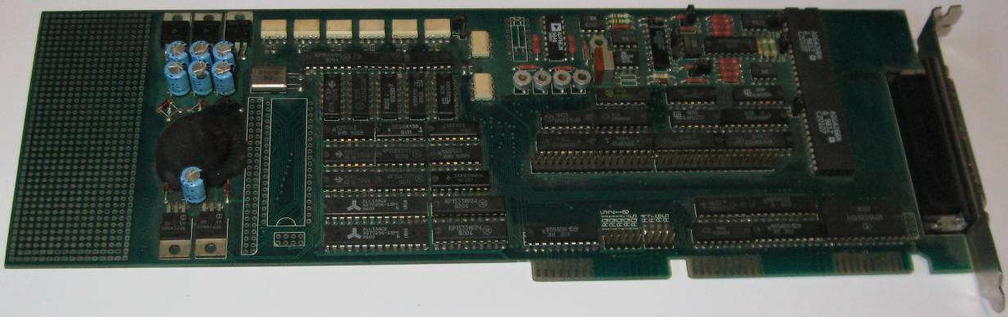

Рис. 5.1. Загальний вид плати ВДМ

ВДМ призначений для роботи в автоматизованих системах виміру, контролю й наукових досліджень на базі ПЕОМ типу IBM PC/AT і встановлюється в слот Industry Standard Architecture (ISA) системного блок персонального комп'ютера (ПК) рис. 4.2. Його принципова електрична схема, представлена в додатку Г. Він дозволяє виконувати наступні функції:

- вимірювати значення напруги (або струму) по 32 каналах із загальним «земляним» проведенням або по 16 диференційних каналах у довільному порядку з електронним перемиканням коефіцієнта підсилення й гальванічною розв'язкою від електричних кіл комп'ютера;

- формувати аналогові напруги по одному незалежному каналу з гальванічною розв'язкою;

- виводити слово даних (16 розрядів) у схему гальванично розв'язаного виводу "земля" - загальна з аналогової. Кожний цикл виводу генерує строб для синхронізації приймання зовнішнім пристроєм;

- уводити слово даних з гальванічною розв'язкою ("земля" - загальна з аналогової). Уведення можна здійснювати як програмним способом у довільні моменти часу, так і по сигналах зовнішнього пристрою з інтервалом, не меншим часу виміру АЦП;

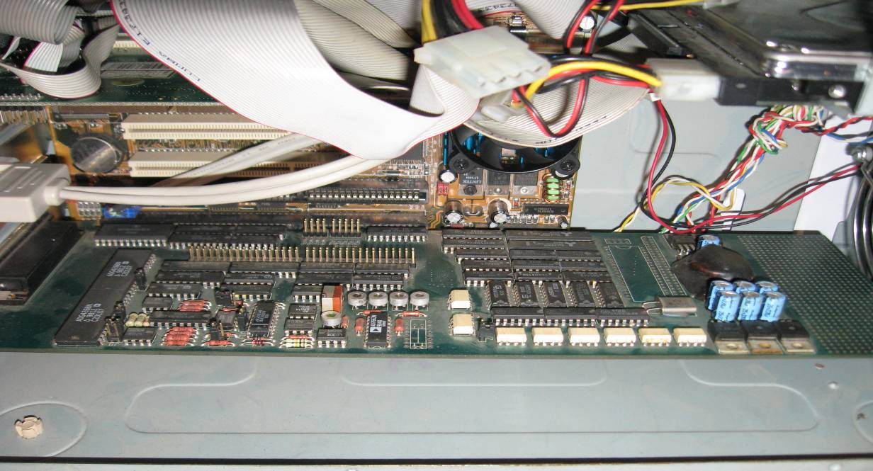

Рис. 5.2. Місце встановлення ВДМ у системному блоці ПК

- здійснювати програмне введення-вивід по 24 нерозв'язаних лініях (тип пристрою - 580ВВ55);

- здійснювати автоматичний режим роботи модуля. Інформація про номер каналу, що включається, і коефіцієнті підсилення береться з попередньо запрограмованої області оперативно-запам'ятовувального пристрою (ОЗП) модуля. По сигналах установленого на платі таймера здійснюється запуск перетворення АЦП із заданим інтервалом. Після здійснення заданого числа вимірів читання результатів можливо після виявлення сигналу готовності із плати, або обробляючи сигнал переривання. Інформацію з ОЗП по сигналах запуску від таймера в такому режимі можна виводити або в регістр АЦП (номер каналу, коефіцієнт підсилення, режим одно-двуполярний), або на ЦАП, або на цифровий вивід. У двох останніх випадках АЦП буде робити виміри по останніх установках номера каналу й посилення, а результат виміру буде також заноситися в ОЗП. У випадку використання гальванично розв'язаного цифрового введення все повторюється, але потік даних з АЦП заміняється потоком зі схеми цифрового введення. Ці можливості дозволяють, наприклад, формувати Цапом тестові сигнали для подачі на досліджуваний об'єкт і знімати інформацію про результати його впливу за один цикл. Вбудований таймер дозволяє це робити з точно заданим інтервалом часу, і поки не буде зроблено потрібне число вимірів, ресурси комп'ютера вільні;

- при функціонуванні як тензо-ацп, передбачена можливість фільтрації вимірюваного напруги фільтрами низької частоти (ФНЧ) 3-го порядку. При використанні модуля як тенцо-ацп живлення тензомостов необхідно здійснювати стабілізованою напругою з використанням зворотного проведення з точки підключення живлення до мосту для формування опорної напруги для АЦП. Це дозволяє уникнути впливу нестабільності напруги живлення, спадання напруги на живильному проведенні мосту й у результаті підвищити точність виміру;

- разом з апаратурою ВИ-6 робити виміри вібраційних процесів.

## 5.2. Опис роботи вимірювального модуля

Для початку розглянемо складові частини функціональної схеми вимірювального модуля (рис. 5.3), яка складається із вхідного мультиплексора (ВМ), блоку диференціального підсилювача (ДП), аналого-цифрового перетворювача із вбудованим пристроєм вибірки-зберігання (АЦП), каналу цифро-аналогового перетворювача (ЦАП), схеми управління (СУ), імпульсного перетворювача напруги (ІПН) і блоку гальваничних розв'язок (БГР).

У процесі роботи ВДМ при звертанні до плати АЦП відбувається дешифрація адреси. Для адресації модуля використовуються десять молодших розрядів шини адреси ПЕОМ. Для роботи АЦП необхідно адресний простір уведення/виводу розміром в 16 адрес. АЦП може працювати з наступними діапазонами адрес, табл. 5.1.

Таблиця 5.1

Адресний простір введення-виводу

|  |  |
| --- | --- |
| № | Діапазон |
| 1. | *300h...30fh* |
| 2. | *310h...31fh* |
| 3. | *360h...36fh* |
| 4. | *370h...37fh* |
| 5. | *3c0h...3cfh* |

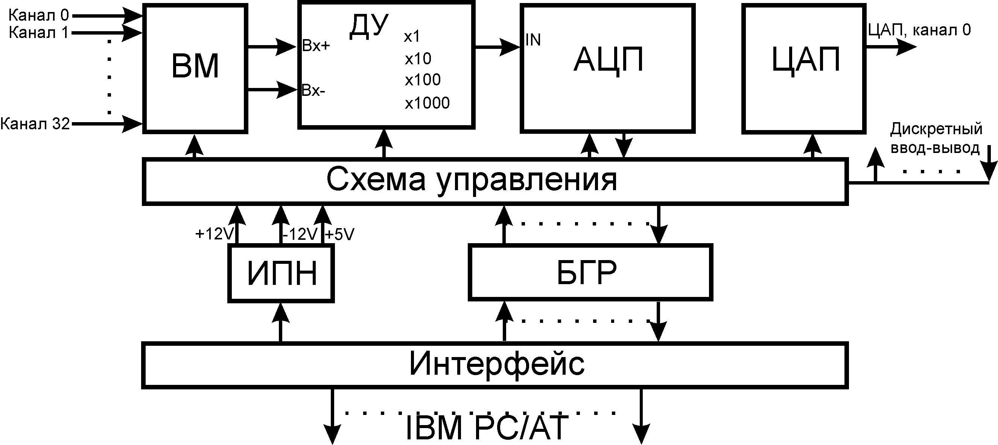

Рис. 5.3. Функціональна схема

Нижче представлені відповідності адрес, використовуваних при обігу й функції, виконувані пристроєм (табл. 5.2). Початкова адреса кожного поддиапазона називається базовою адресою. Вибір поддиапазона здійснюється за допомогою перемикача *Jp1* (рис. 5.4), якими встановлюються розряди *А4...А7* адрес, використовуваних при звертанні до даного модуля, а перемикач *Jp2* здійснює вибір номера лінії переривання. Так, для установки базової адреси *300h*, необхідно встановити всі перемикачі *Jp1* у розімкнутий стан.

Таблиця 5.2

Відповідності адрес і виконувана функції

|  |  |
| --- | --- |
| Адреса (h) | Функції пристрою |
| *3х0* | *Канал 0 таймера - інтервал запуску АЦП.* |
| *3х1* | *Канал 1 таймера - інтервал запуску АЦП (каскадирован з каналом 0).* |
| *3х2* | *Канал 2 таймера - підрахунок числа вимірів.* |
| *3х3* | *Керуюче слово таймера:*  *Канал 0 таймера - 34(h);*  *Канал 1 таймера - 74(h);*  *Канал 2 таймера - b4(h).* |
| *3х4* | *Порт А схеми дискретного введення-виводу на ВВ55.* |
| *3х5* | *Порт B схеми дискретного введення-виводу на ВВ55.* |
| *3х6* | *Порт C схеми дискретного введення-виводу на ВВ55.* |
| *3х7* | *Керуюче слово ВВ55.* |
| *3х8* | *ЗАПИС - Регістр режиму. Призначення розрядів наступне:*  *D7 D6 D5 D4 D3 D2 D1 D0*  *: : : : : : : :-розряди адреси:*  *: : : : : : 0 0-запис слова в регістри АЦП;*  *: : : : : : 0 1-запис слова дискретного виводу;*  *: : : : : : 1 0-запис значення в ЦАП0;*  *: : : : : : 1 1-запис значення в ЦАП1;*  *: : : : : + 0- ухвалюється слово з АЦП;*  *: : : : : 1- ухвалюється слово зі схеми цифрового*  *: : : : : уведення;*  *: : : : + х - зарезервований;*  *: : : + 1/ 0-аналогове живлення включити/виключити;*  *: : + 1/ 0-дозволити/заборонити переривання по сигналу*  *: : "задане число вимірів зроблене";*  *: + 1/ 0-дозволити/заборонити переривання по сигналу*  *: початку кожного виміру;*  *+ х - зарезервований.* |

Продовження табл. 5.2

|  |  |
| --- | --- |
| Адреса (h) | Функції пристрою |
| 3х8 | ЧИТАННЯ - Регістр слова стану. Призначення розрядів:  D15 D14 D13 D12 D11 D10 D9 D8  : : : : : : : + -зарезервований;  : : : : : : + -зарезервований;  : : : : : + -зарезервований;  : : : : + -зарезервований;  : : : + -зарезервований;  : : + -зарезервований;  : + 0 - задане число вимірів виконане.  + 1 - відбувається вимір. |
| 3хс | Запис-Читання слова з (в) вимірювальної частини модуля. Залежно від даних у розрядах D0-D2 регістру режиму дані будуть задіяти одну з функцій модуля. Після початку передачі даних у вимірювальну частину схеми незалежно від адресації відбувається запуск перетворення АЦП. Це дозволяє, наприклад, формувати ЦАПом задані значення напруг для впливу на досліджуваний об'єкт і одержувати інформацію про його реакції. |
| 3хe | Запис-Читання слова з (в) ОЗП модуля. При записі відбувається заповнення комірок пам'яті області програми. Програма являє собою дані для АЦП, ЦАПа або цифрового виводу у форматі, зазначеному для порту безпосереднього запису 3хс.Адресація даних визначається регістром режиму (див. адреса 3х0). Инкрементировання лічильника адреси ОЗП автоматичне. Скидання лічильника відбувається при кожному записі регістру режиму. При читанні зчитуються дані, накопичені в процесі автоматичної роботи (якщо запуски були від таймера). |

Адресний простір модуля ділиться на порти команд, порти даних, порти команд і даних (ОЗП), порт регістру режиму й слова стану, порт таймера ВИ54 і схеми цифрового введення-виводу на ВВ55. Порт команд (зсув щодо базової адреси - *с)* призначений для запису й передачі команди в аналогову частину.

Для одержання інформації про даний канал важливо встановлене попереднє значення номера каналу, режиму й посилення. При звертанні до плати (запуску АЦП) відбувається приймання й передача нових даних в аналогову частину схеми, при наступному запуску ( тому що з моменту початку передачі нових даних відбувається "закриття" пристрою вибірки-зберігання) відбувається виконання переданих даних (наприклад, перемикання каналу), а при третьому запуску АЦП передає в інтерфейс результат виміру, по номеру, що цікавить, каналу з посиленням, переданими при першому запуску АЦП. При помітному числі вимірів, два перші (зайвих) запуску не відбиваються на загальній швидкодії, а при обробці даних необхідно враховувати зрушення результатів вимірів щодо запусків АЦП. Такий алгоритм дозволяє не відводити додаткового часу на перемикання каналів і встановлення підсилювачів на нове значення напруги, тому що для цього в схеми є час, рівне інтервалу запуску.

Порт даних (зсув *с)* призначений для читання результату перетворення АЦП. Читання результату здійснюється через *11* мкс після запуску перетворення. У випадку звертання до порту даних до моменту кінця перетворення модуль затримує цикл читання до готовності даних. При добутку ряду вимірів, при відповідному настроюванні регістру режиму, можлива генерація переривання по закінченню заданого числа перетворень. Таким чином, можна організувати три методи читання результатів АЦП: - метод опитування готовності; - безпосереднє читання; - опитування по перериванню.

Робота модуля можлива в програмному режимі. У цьому випадку команди, необхідні для керування вимірювальною частиною схеми зчитуються автоматично з ОЗП по стартових сигналах ( від вбудованого таймера), а результати перетворення записуються в ОЗП даних. Запис в ОЗП програм здійснюється через порт команд (зсув e) шляхом послідовного звертання до порту. Запуск модуля в програмному режимі здійснюється шляхом відповідного настроювання регістру режиму й таймера. Момент закінчення роботи програми відслідковується за значенням біта D6 слова стану модуля або по перериванню. Після цього можна здійснювати читання масиву даних з ОЗП (зсув e).

Керування каналом Цапа можливо як обігами комп'ютера, так і в програмному режимі за даними, переданим з ОЗП. У такий спосіб програма, записана в ОЗП, дозволяє довільно змінювати напруги в каналах і робити вимір у потрібні моменти часу без використання апаратних засоби комп'ютера. Вивід слова цифрових даних користувачеві здійснюється через цей же канал по іншій адресі, тобто використання для цієї мети ОЗП також можливо. Уся інформація, призначена для передачі у вимірювальну частину схеми ( для АЦП, ЦАП, дані на вивід) записується в ОЗП в область програми. У випадку цифрового введення (гальванично розв'язаного) зміна стану відповідного розряду регістру режиму приводить до перемикання потоку даних з АЦП на потік зі схеми цифрового введення.

Таймер, що перебуває на платі АЦП, служить для програмування інтервалу запуску (канали таймера 0 і 1) і підрахунку кількості зроблених вимірів для зупинки в заданий момент заповнення ОЗП й (або) формування сигналу переривання й розряду готовності регістру слова стану (канал 2). Для випадку одиночних запусків від комп'ютера необхідно зробити попереднє встановлення таймера, записавши в нього керуючі слова всіх каналів.

Послідовність програмування таймера наступна - записується керуюче слово будь-якого каналу, а потім записується вміст лічильника цього каналу. Запис у лічильник робиться по байтно, спочатку молодший байт, потім старший, незалежно від того дорівнює останній нулю чи ні.

## 5.3. Призначення перемикачів і контактів рознімань

Для ефективної роботи ВДМ залежно від заданих умов вимірів, необхідно встановити перемикачі (рис. 5.4) у задане положення. Як вказувалося раніше, перемикачі *Jp1* і *Jp2* призначені для установки базової адреси пристрою й номера лінії переривання й мають режими, представлені на рис. 5.5. Перемикач *Jp7* призначений для об'єднання гальванично розв'язаного загального проведення із загальним проведенням ПК. Відключення гальванічної розв'язки в деяких системах вимірів дозволяє зменшити рівень шумів і перешкод, хоча позбавляє захисту комп'ютера й інтерфейсу ВДМ в аварійних ситуаціях. Перемикачі *Jp8-jp11* призначені для перемикання режиму роботи аналогових входів, диференціальні або одиночні. Режими роботи встановлюються згідно з наведеною таблицею  5.3.

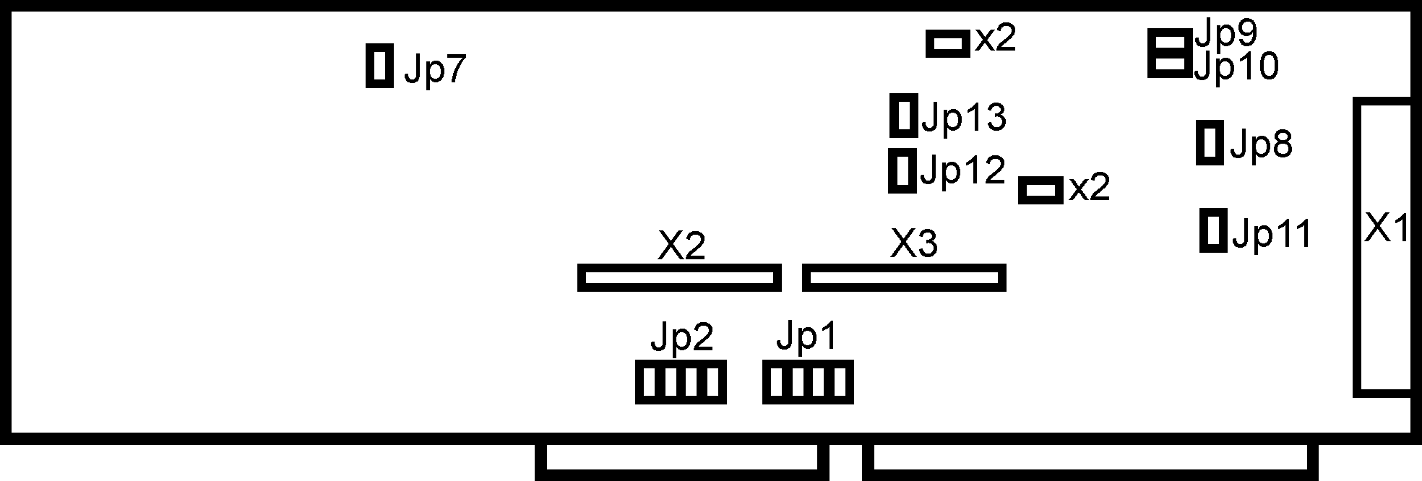

Рис. 5.4. Схема розташування роз’ємів и перемикачів ВДМ

Таблиця 5.3

Режими роботи аналогових входів

|  |  |  |  |  |
| --- | --- | --- | --- | --- |
| *Перемикач* | | | | *Режим роботи* |
| *Jp8* | *Jp9* | *Jp10* | *Jp11* |
| *увімк.* | *вимкн.* | *увімк.* | *увімк.* | *32 одиночних каналу* |
| *вимкн.* | *увімк.* | *вимкн.* | *вимкн.* | *16 диференціальних каналів* |

Перемикачі *Jp12-jp13*, служать для перемикання опорної напруги, які підводяться до АЦП. Опорна напруга формується від зворотного проведення із вхідного рознімання у варіанті тензо-ацп (*Jp12* увімк.) або підключається від внутрішнього джерела (*Jp13* вимк.).

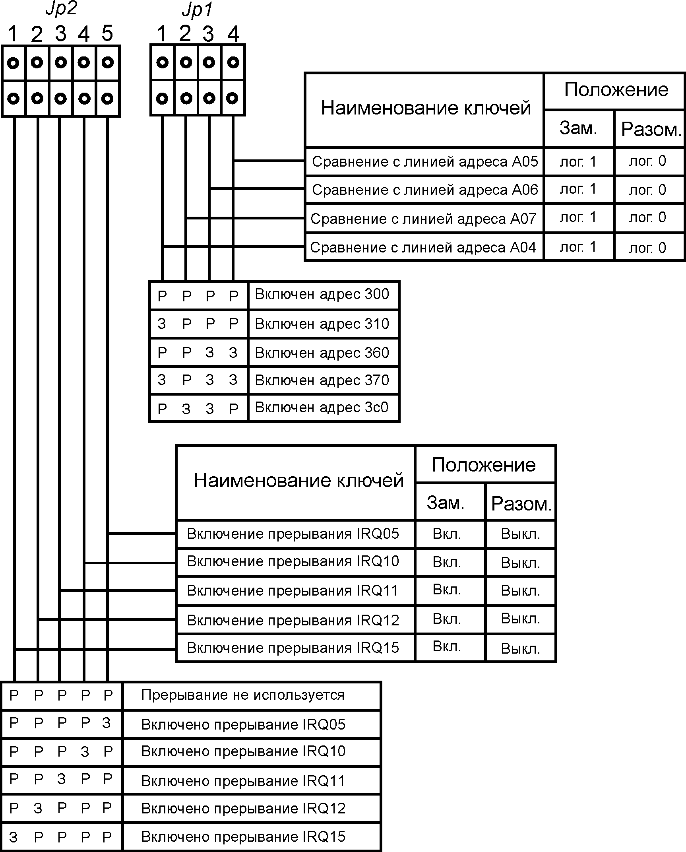

Рис. 5.5. Способи установки адрес и переривань ВДМ

На рознімання *X1* (рис. 5.6) виведені: входи й виходи аналого-цифрового перетворювача; загальне проведення (аналогова «земля»); сигнал закінчення перетворення, вхід зовнішнього запуску, вісім ліній цифрового виводу й лінія синхронізації; гальванично розв'язані напруги живлення (+/– 12 *В*, + 5 *В*). Відповідність номерів контактів рознімання *X1* їх функціональному призначенню презентовано в таблиці 5.4.

Таблиця 5.4

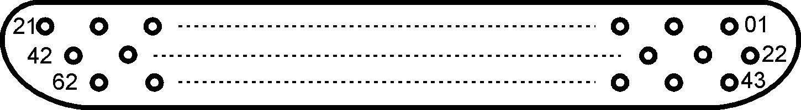

Рис. 5.6. Розташування контактів на з’єднувачі роз’єму *X1*

Функціональне призначення контактів рознімання *X1*

|  |  |  |  |  |  |  |  |
| --- | --- | --- | --- | --- | --- | --- | --- |
| *№* | *Найменування* | *№* | *Найменування* | *№* | *Найменування* | *№* | *Найменування* |
| *01* | *Канал 23, 7 (-)* | *17* | *- 12 В* | *33* | *Канал 12* | *49* | *Загальний* |
| *02* | *Канал 22, 6 (-)* | *18* | *+ 5 В* | *34* | *Канал 11* | *50* | *Загальний* |
| *03* | *Канал 21, 5 (-)* | *19* | *D2* | *35* | *Канал 10* | *51* | *Загальний* |
| *04* | *Канал 20, 4 (-)* | *20* | *D1* | *36* | *Канал 9* | *52* | *Загальний* |
| *05* | *Канал 19, 3 (-)* | *21* | *D0* | *37* | *Канал 8* | *53* | *Загальний* |
| *06* | *Канал 18, 2 (-)* | *22* | *Канал31, 15(-)* | *38* | *+ 12 В* | *54* | *Загальний* |
| *07* | *Канал 17, 1 (-)* | *23* | *Канал30, 14(-)* | *39* | *Кінець перетвор.* | *55* | *Загальний* |
| *08* | *Канал 16, 0 (-)* | *24* | *Канал29, 13(-)* | *40* | *D5* | *56* | *ЦАП, канал А* |
| *09* | *Канал 7* | *25* | *Канал28, 12(-)* | *41* | *D4* | *57* | *ЦАП, резерв* |
| *10* | *Канал 6* | *26* | *Канал27, 11(-)* | *42* | *D3* | *58* | *Тензо (повер.)* |
| *11* | *Канал 5* | *27* | *Канал26, 10(-)* | *43* | *Загальний* | *59* | *Зовн. запуск* |
| *12* | *Канал 4* | *28* | *Канал 25, 9 (-)* | *44* | *Загальний* | *60* | *Синхр.D0- D7* |
| *13* | *Канал 3* | *29* | *Канал 24, 8 (-)* | *45* | *Загальний* | *61* | *D7* |
| *14* | *Канал 2* | *30* | *Канал 15* | *46* | *Загальний* | *62* | *D6* |
| *15* | *Канал 1* | *31* | *Канал 14* | *47* | *Загальний* |  |  |
| *16* | *Канал 0* | *32* | *Канал 13* | *48* | *Загальний* |  |  |

Рознімання *X2* і *X3* не використовуються. На рознімання *X2* виведені розряди *D0-D7* шини даних комп'ютера. На рознімання *X3* виведені розряди *D0–D15* схеми гальванично розв'язаного цифрового виводу, а також сигнал синхронізації.

## 5.4. Порядок програмування ВДМ

Вимірювально-діагностичний модуль дозволяє реалізувати наступні основні режими роботи аналого-цифрового перетворювача:

1. Запуск перетворення від комп'ютера зі зчитуванням результату відразу після запуску. Необхідна затримка, рівна часу перетворення модуля, формується автоматично (установлюється сигнал chanel_redy на шину ISA).

2. Запуск перетворення відбувається по сигналах вбудованого таймера, результати вимірів заносяться в ОЗП модуля.

3. Запуск відбувається по сигналах зовнішнього запуску. Результати зчитуються по виявленню “1” у розряді ”відбувається вимір” регістру слова стану, або шляхом застосування переривання. Даний режим можливий по попередньо встановленому номеру каналу й посиленню ( тобто без використання ОЗП).

Для реалізації першого режиму роботи (запуск від комп'ютера з наступним зчитуванням результату) необхідно:

- запрограмувати керуючі слова таймера;

- запрограмувати регістр режиму;

- сформувати запуск перетворення записом номера каналу, посилення й режиму;

- прийняти слово даних з АЦП.

Для реалізації другого режиму роботи (запуск від таймера із записом результатів в ОЗП модуля) необхідно:

- запрограмувати керуючі слова таймера – попереднє встановлення;

- запрограмувати регістр режиму;

- записати програму роботи модуля в область програми ОЗП, або, якщо використовується один канал, зробити запуск виміру по цьому каналу, а потім (після зчитування результату) у регістрі режиму вказати будь-яка незадіяна адреса для, що пересилаються в гальванично розв'язану частину даних;

- запрограмувати керуючі слова й дані в таймер (останнім, повинен програмуватися канал 0) - кількість вимірів і інтервал запуску;

- відробити кінець виконання програми - або обробляючи переривання, або зчитуючи відповідний розряд регістру слова стану;

- зробити перепрограмування регістру режиму (це скидає лічильник адреси ОЗП);

- зробити два "холості" читання ОЗП, а потім уважати масив з ОЗП (зчитуваний обсяг буде відповідно на два значення менше).

Для реалізації третього режиму роботи (зовнішній запуск ) необхідно:

- запрограмувати керуючі слова таймера;

- запрограмувати регістр режиму;

- зробити запуск виміру по каналу, що цікавить, уважати результат, повторити два рази, а потім у регістрі режиму вказати будь-яка незадіяна адреса для, що пересилаються в гальванично розв'язану частину даних;

- результати зчитуються по виявленню “1” у розряді "відбувається вимір" регістру слова стану, або шляхом використання переривання.

У тому випадку, якщо швидкодії комп'ютера не достатньо (у випадку завантаження іншим завданням) для надійної фіксації сигналу "відбувається вимір" (сигнал стає активним на час виміру - 10,6 мкс) необхідно використовувати переривання. Це може знадобитися у випадку використання зовнішнього запуску або у випадку запусків від таймера з необхідністю читання результатів "на лету". Для відносно більших інтервалів запуску використання переривання помітно "розвантажує" комп'ютер.

При використанні АЦП і ЦАП необхідно пам'ятати, що результат виміру виводиться у звичайному двійковому коді, а формат даних для ЦАП - код, що доповнює. Для одержання дійсного значення результату виміру дані, отримані з модуля, необхідно перетворити. Перетворення полягає в обліку формату виводу результату й режиму роботи плати. Формули, по яких обчислюються результати, представлені нижче.

Для однополярного режиму:

, (5.1)



де *Rb1*– базовий однополярний результат;

*N* – дані.

Для двополярного режиму:

, (5.2)



де *Rb2*– базовий двополярний результат.

Для режиму розподілу вхідного сигналу:

, (5.3)



де *Rd*– результат з розподілом;

*Rbi* – результат базовий.

Для режиму з посиленням:

, (5.4)



де *Ru*– результат з посиленням;

*Rbi*– результат базовий;

*Ku* – коефіцієнт підсилення (ухвалює значення *10, 100, 1000,* при використанні режиму посилення з розподілом *Ku=5, 50,500*).

# 6. Охорона праці

Охорона праці – це система законодавчих соціально-економічних, організаційних, технічних; санітарно-гігієнічних заходів щодо створення умов, що забезпечують безпеку збереження здоров'я й працездатності в процесі праці.

Відповідно до закону України " Про охорону праці", Кодексу закону України про працю й інших нормативних актів, а також відповідно до міжнародних договорів і угодами вводяться різні державні й галузеві нормативні акти по охороні праці, правила, стандарти, положення, нормативи й інші документи .які є обов'язковими для підприємств усіх форм власності при проектуванні й експлуатації виробничого устаткування, транспортних засобів.

На транспорті, транспортних підприємствах і заводах транспортного машинобудування крім загальних положень по охороні праці в промисловості діють і міждержавні стандарти країн СНД, які після їхнього розгляду у відповідних організаціях впроваджуються в Україні.

## 6.1 Основні вимоги й положення охорони праці

Техніка безпеки – це система організаційних і технічних заходів і засобів, що запобігають вплив на працюючих небезпечних виробничих факторів.

Заходу, що передбачаються технікою безпеки, включають:

поліпшення технологічних процесів, застосування безпечної техніки (машин, механізмів, пристроїв, сконструйованих з урахуванням усіх вимог охорони праці), безпечних приймань роботи, установку огороджувальних і блокувальних пристроїв, впровадження автоматичної сигналізації, застосування засобів індивідуального захисту.

Перевезення небезпечних вантажів, які являють значну загрозу безпеки населенню, майну й навколишньому природному середовищу, повинна відповідати нормальним умовам, які використовуються для звичайних перевезень . Усі нормативні документи в області перевезень небезпечних вантажів спрямовані на відомість існуючих ризиків до мінімуму. Ці вимоги стосуються всіх учасників виробництва перевезення й зберігання небезпечних вантажів.

До небезпечних вантажів ставляться такі речовини й предмети, які по своїх фізико-хімічних властивостях при зберіганні, транспортуванні, а також вантажно-розвантажувальних роботах, можуть послужити причиною загибелі, каліцтву людей, руйнуванню будинків і споруджень.

Європейська угода про міжнародне перевезення небезпечних вантажів (ДОПОГ/АДR), прийняте Європейськими країнами, є основним документом регламентуючим міжнародне перевезення небезпечних вантажів.

Ціль даного документа – створення на основі міжнародного досвіду однакової системи вимог до перевезення небезпечних вантажів і ефективного контролю над їхнім дотриманням, вище безпеки дорожніх перевезень небезпечних вантажів.

## 6.2 Аналіз шкідливих і небезпечних факторів на транспорті.

Персоналу, який задіяний у процесі перевезення небезпечних вантажів, потрібне проходження необхідного навчання, відповідного до ступеня їх відповідальності . Крім обов'язкового виконання вимог

відносно документації, по прибуттю на місце, де буде проводиться навантаження або вивантаження водій повинен діяти відповідно до місцевих правил. Для одержання відповідних інструкцій щодо навантаження й забезпечення безпеки вантажів, водієві слід звернутися до будь-якої відповідальної особи,

У процесі навантаження або вивантаження вантажів якщо це виконує водій він повинен використовувати комплект індивідуального захисту (спецодяг). Забороняється паління поблизу автомобіля при проведенні вантажно-розвантажувальних робіт.

До початку навантаження пакетованих вантажів в автотранспортний засіб необхідно провести збирання підлоги вантажної частини автомобіля. Необхідно закріпити, що завантажуються пакетовані вантажі таким чином, щоб запобігти їхньому переміщенню в процесі перевезення. Вантажі зі слідами витоку або вантажі в ушкодженому впакуванні не підлягають навантаженню. Якщо в процесі розвантаження по закінченню рейсу буде виявлене ушкодження впакування, необхідно провести огляд упакувань, що залишилися, а також ретельне очищення автомобіля. По закінченню рейсу, після того, як буде зроблено повне розвантаження автомобіля, це автомобіль уже не вважається, що перевозять небезпечні вантажі й до нього не застосовуються відповідні правила й інструкції.

Вимоги до транспортного засобу і його комплектації.

Автотранспортні засоби, що використовуються для перевезення небезпечних вантажів, повинні бути оснащені наступним допоміжним устаткуванням:

- набір ручного інструмента для аварійного ремонту транспортного засобу;

- щонайменше, одним гальмовим черевиком на кожний транспортний засіб;

- двома стійкими попереджуючими знаками;

- відповідними попереджувальними жилетами(з відбивачами) для кожного члена екіпажа автомобіля;

- одним ручним ліхтарем для кожного члена екіпажа;

- укомплектованою аптечкою й засобами нейтралізації перевезених небезпечних вантажів.

Для забезпечення техніки безпеки при виконанні робіт у складах і запобігання випадків травматизму слід строго дотримувати " Правила техніки безпеки" розроблені для підприємств галузі, а також інші нормативні документи по охороні праці й техніці безпеки, що діють на промисловому транспорті.

Представимо у вигляді таблиці аналіз шкідливих виробничих факторів властивих промисловому транспорту [19].

Таблиця 6.1

Аналіз шкідливих виробничих факторів

|  |  |  |  |  |
| --- | --- | --- | --- | --- |
| №  п/п | Найменування | Величина факторів | | Рекомендовані заходи |
| фактична | по нормі |
| 1 | Запиленість на робочому місці | 20 г/м3 | 0,2 г/м3 | Вентиляція |
| 2 | Шум вантажно-розвантажувальної техніки | 98 дба | 75 дба | Звукоізоляція |
| 3 | Висвітлення робочого місця | – | 30 лк | Загальне висвітлення |

## 6.3 Проектні розв'язки

Провівши аналіз небезпечних і шкідливих факторів, які впливають на обслуговуючий персонал розробляються інженерні розв'язки по захисту обслуговуючого персоналу на транспорті.

У даному проекті необхідно розробити проектні розв'язки для усунення такого фактора, як висвітлення робочого місця, а саме висвітлення складу й місця навантаження автомобілів.

Вихідні дані: - ширина майданчика А =12 м;

-довжина В=36 м;

-висота = 8 м; норма по освітленості відкритого складу Е =30 лк

Розв’язок:

1. Визначаємо площу майданчика, 

 (6.1)



2. Вибираємо джерело світла - лампу Днат 500

3. Визначаємо коефіцієнт світловіддачі джерела при  = 30 лк;  
m = 0.17-0.2

4. Визначаємо кількість прожекторів, шт

 (6.2)



Ухвалюємо 4 прожектора

5. Визначаємо кількість щогл висотою h = 6 м для установки прожекторів, ухвалюючи в кожній щоглі по  =2 прожектори

 (6.3)



6. Визначаємо площу висвітлення одного прожектора й однієї щогли, 

 (6.4)

 (6.5)

7. Визначаємо відстань між щоглами прожекторів при розташуванні їх у шаховому порядку, м.

 (6.6)



8. Визначаємо відстань між напрямками осей прожекторів, м.

 (6.7)



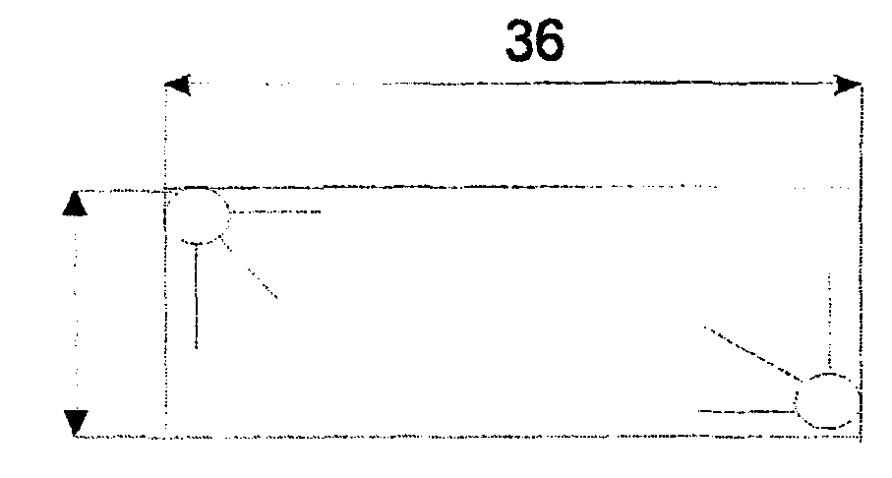

Рис. 6.1 – Схема розташування освітлювальних щогл

## 6.4 Пожежна безпека

Пожежний захист становить комплекс організаційних заходів людей небезпечних факторів пожежі й обмеження матеріального збитку від нього. Це заходу щодо усунення причин пожеж, обмеженню поширення вогню, забезпеченню евакуації людей і майна з палаючого приміщення, швидкому розгортанню тактичних дій пожежних команд при гасінні виниклого пожежі.

Проектний розрахунки автоматичної установки газового пожежогасіння

1-посудина або балони з вогнегасним составом; 2- колектор; 3-розподільний пристрій; 4, 7-розподільні трубопроводи; 5, 8-насадки; 6, 9-пожежні датчики; 10-спонукальний трубопровід; 11- пусковий пристрій; 12,13- пристрій ручного включення; 14,15- сигнали

Вихідні дані:- вогнегасна речовина- 4 НД; - площа приміщення-432 м2; - висота- 6 м; - - 1,4 ; -0,203 кг/ ; -40 л; r-1.45 кг/л

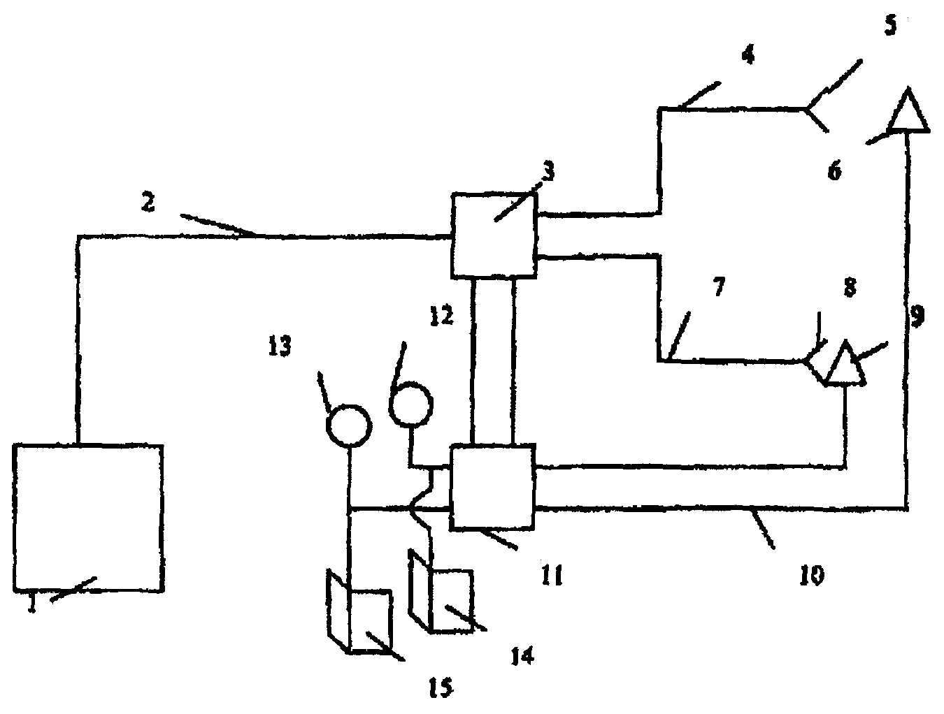

Рис. 6.2. Принципова схема автоматичної установки  
 газового пожежогасіння

Розв'язок:

1.Необхідна кількість вогнегасної речовини  визначаємо по формулі:

 (6.8)

де - вогнегасна концентрація вогнегасного состава, кг/ ;

W- розрахунковий обсяг приміщення, що захищається, ;

- коефіцієнт, що враховує особливості процесу газообміну в захисному приміщенні.

Обсяг приміщення, що захищається, визначаємо по формулі, 

 (6.9)

де S- площа приміщення,  ;

Н-Н- висота приміщення, м.



Необхідна кількість балонів з вогнегасним составом визначаємо по формулі, шт:

 (6.10)

де - обсяг балона, л;

- щільність вогнегасної речовини, кг/л

 - коефіцієнт наповнення балона ( =0,9)



Обсяг балонів для стисненого повітря визначаємо по формулі, л

 (6.11)

де  - кінцевий тиск у балоні з вогнегасним составом ( =5МПа);

 -кінцевий тиск у балонах зі стисненим повітрям, ( =5МПа);

 -початковий тиск повітря в балоні, ( =150 МПа);

 - обсяг посудин з вогнегасним составом, л;

 - обсяг трубопроводів, ухвалюємо =20 л

Обсяг посудин з вогнегасним составом визначаємо по формулі, л:

 (6.12)



Для зберігання стисненого повітря використовуємо балони ємністю 25 л. Тоді необхідне кількість балонів зі стисненим повітрям визначаємо по формулі шт:



де  – сумарний обсяг балонів зі стисненим повітрям, л



Аналіз шкідливих факторів показав, що для забезпечення нормальної роботи майданчика навантаження-розвантаження автомобілів площею 432, передбачене штучне висвітлення натрієвими лампами ДНаТ 500 у кількості 4 штук на двох освітлювальних щоглах. Для пожежного захисту майданчика необхідна наявність восьми балонів з вогнегасною речовиною, обсягом 40 літрів і одного балона зі стисненим повітрям ємністю 25 літрів. Для протипожежного захисту автотранспортного засобу виконуючого перевезення небезпечного вантажу необхідний один порошковий вогнегасник або його еквівалент вагою 6 кг.

# Висновок

Метою випускної кваліфікаційної роботи є підготовка студентів до виконання технічних завдань проєктування та закріплення теоретичних даних на практиці.

У роботі в повному обсязі виконаний технологічний розрахунки підприємства, який включає план обслуговування, річну виробничу програму, розрахунки чисельності виробничих робітників, кількості постів ТО і ПР, а також площі зон, ділянок і складів. За результатами розрахунків розроблений планувальний розв'язок виробничого корпуса.

Схема генерального плану була спроектована на основі розрахованих площ зони зберігання рухливого состава і території підприємства.

Техніко-економічна оцінка результатів розрахунків і проектування свідчить про прогресивність прийнятих нормативів і проектних розв'язків.

Заслуговує на увагу технічний проект електротехнічної ділянки. Підібране технологічне встаткування і розроблен план її розміщення. Ці розрахунки можуть бути використані при створенні нових ділянок, або технічному переоснащенні існуючих ділянок.

В спеціальній часті роботи у результаті вивчення методів електричних вимірів, заснованих на аналого-цифрових перетворювачах, а також вимоги до приладів контролю технічного стану діагностування автомобілів, розроблений і випробуваний на вірогідність вимірів вимірювально-діагностичний пристрій на базі аналого-цифрового перетворювача для проведення діагностування автомобілів. Застосування розробленого вимірювально-діагностичного пристрою дозволяє скоротити час проведення діагностування та досліджень у середньому на 30%.

# Список використаних джерел

1. Положення про ТО і ремонті рухливого автомобільного транспорту. Ч-1 і Ч-2.- М.: Транспорт, 1988 – 152с.
2. Методичні вказівки до виконання дипломного проекту по технічному проектуванню АТП і станцій ТО автомобілів.. – Луганськ.: ЛМСИ, 1992 – 60с.
3. Методична вказівка по оцінці виробничої бази АТП.- Луганськ.: ЛМСИ, 1993 – 32с.
4. Напольский Г.М. »Технологічне проектування АТП і СТО». - М.: Транспорт, 1985 – 231с.
5. «Технічна експлуатація автомобілів». Підручник для Вутзов., Під. ред. Г.В.Крамаренко.- М.: Транспорт, 1983 – 488с.
6. Несвитский Я.І. «Технічна експлуатація автомобілів». - К.: Вища школа – 1971 – 428с.
7. Афанасьєв і ін. Гаражі й станції ТО автомобілів. - М.: Транспорт, 1980 - 216с.
8. Короткий автомобільний довідник. - М.: Транспорт, 1979 - 464с.
9. Методы электрических измерений: Учебное пособие для вузов/ Л.Г. Журавин, М.А. Мариненко, Е.И. Семёнов, Э.И. Цветков; Под. ред. Э.И. Цветкова. – Л.: Энергоатомиздат. Ленинградское отд-ние, 1990. – 365 с.
10. Технические средства диагностирования: Справочник/ В.В. Клюев, П.П. Пархоменко, В.Е. Абрамчук и др.; Под. общ. ред. В.В. Клюева. – М.: Машиностроение, 1989. – 672 с.
11. Шевченко С.И., Старченко В.Н., Белоус В.В. О возможности применения аналого-цифровых преобразователей при экспериментальных исследованиях. Вісник Східноукраїнського державного університету №6(28) 2000//Вид-во СУДУ. Луганськ. 2000. – С. 36-40.
12. Поліщук Є.С., Дорожовець М.М., Яцук В.О. та ін. Метрологія та вимірювальна техніка: Підручник/ За ред. проф. Є.С. Поліщука. – Львів: Вид-во «Бескид Біт», 2003. – 544 с.
13. Старченко В.Н., Шевченко С.И., Хухлей К.С. Автоматизированная обработка эксперимента. Тезисы док. VII Международной научно-технической конференции "Проблемы развития рельсового транспорта", Ливадия, Крым, 29 сентября -3 октября 1997. - С. 5-6.
14. Старченко В.Н., Шевченко С.И. Измерительная система для диагностики и испытания тормозных устройств транспортных машин. Вісник Східноукраїнського національного університету імені Володимира Даля №7(101) 2006.//Вид-во СНУ ім. В. Даля. Луганськ, 2006. – С. 193-196.
15. Інструкція із установлення припустимих викидів шкідливих речовин в атмосферу підприємствами МІНТРАНСУ УРСР. РД 238 УРСР 84001-106-89
16. Методичні вказівки до виконання роздягнула дипломного проекту «Промислова екологія» (для студентів, що навчаються по напрямку «Інженерна механіка») / Сост. В.А.Дзенькотів і ін. - Луганськ: Изд-У ВНУ, 1997. - 64 с.
17. Морозів К.А. Токсичність автомобільних двигунів: М.: Легіон-Автодата, 2000. - 80 с.
18. Методичні вказівки до виконання дипломного проекту по спеціальності «Автомобілі і автомобільне господарство» / Сост. Ю.А. Куліков. - Луганськ: Изд-во ВНУ, 1999. - 47 с.
19. 4. Новоселов А.Л. и др. Охрана окружающей среды от вредных воздействий автомобильного транспорта / Учебное пособие. – Барнаул: Изд-во Алт. политехн. ин-та им. И.И. Ползунова, 1987. – 56 с.
20. Орнатский П.П. Автоматические измерения и приборы. - - К.: Вища школа, 1980. - 558 с.
21. Шульц Ю. Электроизмерительная техника: 1000 понятий для практиков: Справочник: Пер. с нем. – М.: Энергоатомиздат, 1989. – 288 с.